**INTRODUZIONE** 02/03/22-03/03/22

Un’impresa nasce da un’idea di business, idea che deve rispondere a tre domande:

* Cos’è questa idea?
* A chi si rivolge questa idea?
* Come si rivolge?

Questa idea deve tenere conto anche della concorrenza altrui e dell’ambiente in cui si pone.

La concorrenza può essere:

* Diretta:due imprese sono in concorrenza diretta se vendono prodotti dello stesso tipo (es. McDonalds e Burger King sono in concorrenza diretta);
* Indiretta: due imprese sono in concorrenza indiretta se vendono prodotti che rispetto al mio sono considerati sostituti (es. al posto di usare RyanAir per andare in un certo luogo per fare una riunione, uso Microsoft Teams per partecipare a tale riunione. RyanAir e Microsoft sono in concorrenza indiretta).
* Potenziale: un’impresa è una concorrente potenziale di un’altra se ancora non è concorrente, ma può diventarlo.

Nell’ambiente ci sono:

* le forze macroeconomiche (cioè forze che riguardano l’economia di interi Stati: inflazione, disoccupazione…);
* forze di mercato (i fornitori e i clienti);
* trend socioeconomici, tecnologici…

Tutti questi aspetti determinano quello che è il modello economico dell’impresa:

* Revenue Model: da dove ottiene ricavi: (dalla pubblicità, dalla vendita del prodotto…);
* Costi operativi: costi legati all’attività tipica dell’impresa (es. se è un’impresa che costruisce auto, sono i costi dovuti alla costruzione delle auto. Altri costi, es investimenti, non sono costi operativi);
* Working Capital: vedremo;
* Immobilizzazioni: vedremo.

E questo modello economico si sostiene sulla base di scelte finanziarie:

* Mezzi propri;
* Finanziamenti di terzi.

Una volta che abbiamo tra le mani un’idea di business, è il momento di costruire l’impresa. La prima cosa che serve ovviamente è il capitale, cioè soldi per far partire quest’impresa. In parte possiamo già averceli, ma di solito non è sufficiente. Bisogna allora rivolgersi al mercato finanziario e chiedere così strumenti finanziari. Sul mercato finanziario ci sono intermediari, tipicamente banche, che fanno da ponte tra chi ha denaro (i risparmiatori) e coloro che invece necessitano di denaro (le imprese).

Il mercato finanziario può essere classificato in base a diversi punti di vista.

In base alla natura degli strumenti finanziari, si distingue:

* Mercato creditizio (mutui, prestiti);
* Mercato mobiliare (titoli, cioè azioni e obbligazioni)

In base invece alla durata degli strumenti finanziari, abbiamo:

* Mercato dei capitali: offre strumenti di lungo periodo (>18 mesi);
* Mercato monetario: offre strumenti di breve periodo (<18 mesi).

Un’impresa dunque va sul mercato finanziario e può emettere azioni, obbligazioni, richiedere prestiti… Un esempio particolare di prestito è il mutuo. Si tratta infatti di un prestito che richiede una garanzia reale (cioè una garanzia il cui oggetto è un bene, mobile o immobile, del creditore stesso).

Tra liquidità che i soci hanno già, e strumenti presi dal mercato finanziario, abbiamo il capitale. Ora è il momento di usarlo per creare la nostra impresa. La prima cosa da fare è investire sui mercati di approvvigionamento (cioè comprare materie prime, tecnologie, assumere dipendenti…). Su questi mercati ci sono i fornitori, che danno un bene (es. materia prima) in cambio di denaro, che può essere dato subito oppure dopo qualche tempo, avendo così un debito nei confronti del fornitore.

Una volta usufruito dei mercati di approvvigionamento, inizia la produzione, e si avrà così il prodotto. Questo prodotto dovrà essere venduto, e cioè messo sui mercati di sbocco. Possiamo distinguere tra:

* Mercato B2B (business to business): il nostro prodotto verrà acquistato da un’altra impresa per essere usato nel suo processo produttivo (es. io produco componenti per pc, il mio prodotto verrà acquistato da un’impresa che produce PC);
* Mercato B2C (business to consumer): il nostro prodotto verrà acquistato da un consumatore finale.

Quello appena descritto è il cosiddetto ciclo di produzione: acquisto, produzione, vendita. Questo ciclo verrà ovviamente ripetuto più volte al giorno.

A questo punto, quello che si ricava dalla vendita andrà suddiviso in vario modo. Bisogna infatti pagare le imposte, pagare lo stipendio ai dipendenti, riscuotere il debito con le banche. In particolare, quando noi richiediamo un prestito a una banca, qualunque tipo esso sia, la somma ottenuta va restituita periodicamente pagando le rate. Ogni rata è fatta di due parti:

* Quota capitale: serve a ripagare il capitale che la banca ci ha dato.
* Quota interesse: è l’interesse sul prestito.

Una volta affrontati tutti i costi necessari, se il ricavo è stato maggiore del costo, dunque   
ricavo – costo > 0, si ha un utile. Al contrario, si avrebbe una perdita.

Nel caso in cui si avesse un utile, parte di questo potrebbe essere utilizzato per rafforzare ulteriormente l’impresa tramite investimenti (è detto “autofinanziamento”), e un’altra parte potrebbe essere distribuita ai vari soci, in base alla percentuale dell’impresa che possiedono (è detto “pagamento del dividendo”). Questo è deciso dai manager, con l’approvazione dei soci, penso si vedrà dopo comunque.

A questo punto, è possibile dare una definizione di impresa. In generale, le imprese tra loro sono molto differenti (es. il bar del polo B è decisamente molto differente dalla Microsoft), ma presentano dei denominatori comuni. Ogni impresa infatti:

* È un insieme di elementi diversi tra loro integrati ed interdipendenti. In un’impresa abbiamo infatti persone, tecnologie, beni materiali e immateriali… elementi molto diversi tra loro, ma che devono essere tra loro integrati e interdipendenti, perché se non fosse così ne risentirebbe la qualità del prodotto (es. materie di scarsa qualità porterebbero a un prodotto di scarsa qualità).
* Ha natura economica. Lo scopo di ogni impresa è infatti produrre un prodotto che abbia un valore, e per fare questo deve soddisfare bisogni, perché solo così c’è gente disposta a pagare per quel prodotto.
* Ha come fine creare ricchezza. Il valore del prodotto in output deve essere infatti maggiore del valore di tutto ciò che viene dato in input per creare tale prodotto. La ricchezza creata apparterrà ai soci dell’impresa, ma l’obiettivo è anche quello di arricchire il territorio e l’ambiente in cui si colloca.

Un’impresa presenta i soggetti dell’impresa:

Il soggetto giuridico è quella “persona” che risponde dell’attività d’impresa davanti alla legge. “Persona”, poiché può essere sia una persona fisica, con nome e cognome e proprio capitale, o una persona giudica, che corrisponde alla società stessa (cioè di fronte alla legge risponde la società stessa con il suo capitale).

Il soggetto economico è quella persona o gruppo di persone che ha una qualche forma di influenza nella gestione dell’impresa. Sono i cosiddetti “stakeholder”, cioè “portatori d’interesse”, ovvero persone che hanno interesse verso l’impresa, nel bene o nel male, e dunque in qualche modo influenzano la gestione dell’impresa, che cerca di accontentarli/difendersi da loro. Alcuni stakeholder sono:

* 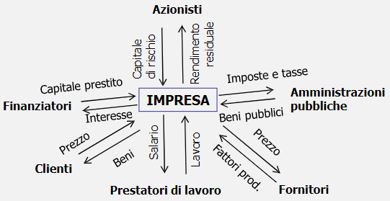Soci (detti shareholder);
* Manager;
* Lavoratori;
* Fornitori;
* Finanziatori;
* Stato;
* Clienti;
* Concorrenti.

Nella figura abbiamo ciò che mettono a disposizione i vari stakeholder nell’impresa e cosa ottengono in cambio

È chiaro che ogni stakeholder avrà interessi diversi, anche in conflitto tra loro. Ad esempio, gli interessi dei soci dell’impresa sono decisamente in conflitto con quelli dei concorrenti. Ma senza andare troppo lontano, possiamo avere anche divergenze tra i soci e gli stessi manager dell’impresa: i soci vogliono che il valore delle azioni aumenti e che l’impresa duri nel tempo; i manager dirigono l’impresa e sono essi stessi dei dipendenti dell’impresa, dunque sono interessati al salario mensile. Affinché allora questi siano interessati anche alla buona sorte dell’impresa, e non solamente al salario mensile, nel loro contratto è possibile che siano inserite delle “stock option”: il manager può comprare ad un certo prezzo un certo numero di azioni dell’impresa. Si tratta dunque di un incentivo, che però può essere dannoso per due motivi:

* Innanzitutto, i manager così cercherebbero di far aumentare il valore dell’azienda il prima possibile, dunque si concentrerebbero solo sul breve termine e non sul lungo termine;
* Da un punto di vista “filosofico”, dare un incentivo è come se il datore di lavoro stesse implicitamente dicendo al lavoratore “se fai questa cosa allora ti do un bonus, perché so che tu di tua spontanea volontà non lo faresti”. È quindi anche un sintomo di scarsa fiducia nei confronti del lavoratore.

Anche al fronte dello stesso obiettivo, ci possono essere conflitti all’interno dell’impresa. Osserviamo infatti questo organigramma che mi fa vedere le posizioni gerarchiche degli individui nell’impresa:

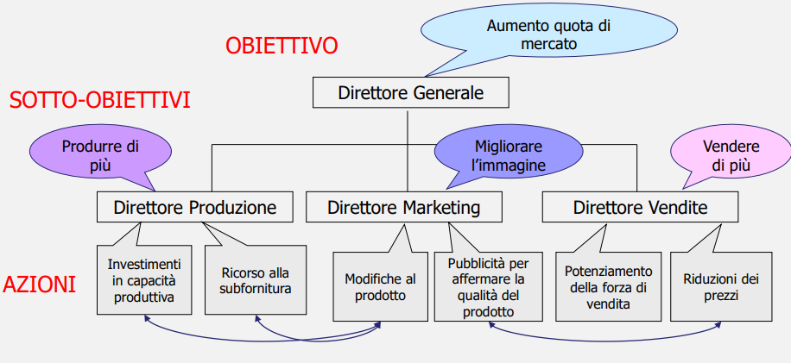

Abbiamo dunque il Direttore Generale, che comanda il Direttore di Produzione, il Direttore Marketing e il Direttore Vendite.

Immaginiamo che, nel periodo di novembre, il Direttore Generale fa un’assemblea con gli altri Direttori e presenta un obiettivo per l’anno successivo, ad esempio aumentare la quota di mercato. La quota di mercato è la frazione di vendite dell’impresa rispetto al mercato in cui è inserita (es. se produco scarpe, e se su 100 scarpe vendute nel mercato delle scarpe 10 sono mie, la mia impresa ha una quota di mercato del 10%).

Ogni Direttore può proporre modi diversi per raggiungere questo obiettivo: il Direttore Produzione può proporre di produrre di più; il Direttore Marketing può proporre di migliorare l’immagine del prodotto, così da indurre più consumatori all’acquisto; il Direttore Vendite può proporre di vendere di più.

I problemi si hanno quando si vogliono tradurre questi sotto-obiettivi in azioni: il Direttore Produzione, per produrre di più, propone di migliorare la capacità produttiva, ad esempio comprando nuovi macchinari per produrre il mio prodotto, oppure ricorrere alla subfornitura, dunque acquistare parti intermedie del prodotto che poi l’impresa effettivamente creerà da altre imprese. Ma così si può avere un conflitto col Direttore Marketing: se ad esempio, per migliorare l’immagine, propone di modificare il prodotto, allora di cosa me ne farei di tutti i macchinari che ho comprato per produrre quello che era il prodotto originario? Dovrei inoltre poi interrompere tutti i miei contratti di subfornitura perché ormai ho modificato il prodotto, pagando probabilmente delle penali. Oppure, se ad esempio il Direttore Marketing propone di fare pubblicità per affermare la qualità per prodotto, ma il Direttore Vendite propone di ridurre i prezzi per vendere di più, è chiaro che c’è un conflitto: per fare pubblicità spendo molto, e per rientrare nei costi altro che ridurre i prezzi, dovrei aumentare i prezzi.

Si vede dunque che le scelte da fare sono in “trade-off”, cioè mutuamente esclusive: o faccio una, o faccio l’altra. Alla fine all’interno dell’impresa si dovrà trovare un compromesso tra le varie scelte.

Da tutto questo è chiaro allora quanto sia complessa un’impresa.

**MODULO 1: COSTRUZIONE E LETTURA DI UN BILANCIO** 09/03/22

Il bilancio è uno strumento che, se lo so leggere, mi permette di capire lo stato di salute dell’impresa. Abbiamo allora due problemi:

1. Come misuro lo stato di salute di un’impresa?
2. Quando lo misuro?

Partiamo dal primo. Vediamo tre possibili misuratori dello stato di salute di un’impresa:

* **Il valore delle azioni**. Si potrebbe pensare che, se il valore delle azioni è in crescita, allora l’impresa è in salute; se sta decrescendo, allora c’è qualcosa che non va.

Non è però un buon misuratore. Innanzitutto, non tutte le imprese hanno le azioni. Ma anche se le avesse, il valore delle azioni non sempre rispecchia il valore reale della società. Il mercato azionario è volatile: si fa influenzare da rumors, dichiarazioni e aspettative (pensa ad esempio GameStop, il cui valore delle azioni è cresciuto a dismisura, eppure l’impresa non gode di buona salute);

* **I soldi in cassa/banca**. Si potrebbe pensare che, se un’impresa ha tanti soldi in banca/cassa, allora l’impresa gode di buona salute; se ne ha pochi, allora sta male.

Anche questo, però, non è un buon misuratore: magari un’impresa ha tanta liquidità, ma ha tantissimi debiti da pagare. Oppure potrei avere un’impresa che non ha liquidità, ma perché ha fatto un grosso investimento, o ancora potrei avere un’impresa con poca liquidità ma presto dovrà riscuotere un grosso debito.

* **Il profitto**. Vediamolo come sinonimo di utile (o anche guadagno), cioè “ricavo – costo” se il risultato di questa sottrazione mi esce positivo. Vediamo però più in dettaglio.

Immaginiamo di acquistare una penna a 3 e di rivenderla a 5. 5 – 3 = 2 rappresenta il profitto.

Per un’impresa, tuttavia, la situazione è molto più difficile di quella descritta. Supponiamo di avere uno stabilimento che produce penne. All’interno di questo stabilimento c’è un impianto e ci lavora un dipendente. Lo stabilimento è poi collegato all’energia elettrica, e per produrre le penne dovrò acquistare le materie prime necessarie. Le penne che produrrò poi dovrò metterle sul mercato di sbocco ad un certo prezzo di vendita. Come lo stabilisco questo prezzo? Sarà uguale al costo delle risorse per fare un prodotto, più qualcosa in più, così da guadagnare dalla vendita.

Ma quale è stato effettivamente il costo delle risorse per fare un prodotto? L’unica certezza che abbiamo è sul costo delle materie (poiché abbiamo in mano la ricevuta, e sappiamo quanto materiale usiamo per ogni penna), ma ci sono anche altri costi: bisogna quantificare in termini di denaro di quanto si è consumato il nostro impianto per creare il prodotto; quanto pagare l’operaio per quella penna che ha prodotto; quanta energia elettrica ho impiegato per produrre quella penna… Questi, tuttavia, sono costi che possiamo solo stimare, sulla base di nostre ipotesi, quindi sono stime soggettive: dipendono da chi le fa, nel momento in cui si fanno…

Inoltre, l’utile preso da solo non mi dice molto: bisognerebbe metterlo in relazione sia con gli anni precedenti, ma anche con l’utile dei miei concorrenti. Ad esempio, se in un anno ho un utile di 100, ma l’anno scorso ho avuto un utile di 1000, potrebbe essere un sintomo che l’impresa non sta andando tanto bene; oppure, se negli ultimi anni l’utile è cresciuto a un ritmo lento, mentre l’utile dei miei concorrenti è cresciuto ad un ritmo molto più sostenuto, capisco che lo stato di salute della mia impresa non è proprio elevato.

Si vede dunque che il profitto presenta dei problemi (deve essere comparato, è in parte soggettivo, poiché è il risultato anche di stime), ma è comunque una delle grandezze usate come misuratore dello stato di salute di un’impresa. In particolare, ciò che viene misurato è il “reddito”, che è il nome con cui si chiama   
“ricavo – costo”, che è se positivo è detto utile (o profitto); se è negativo è detto perdita.

Il modello che vedremo noi per vedere lo stato di salute di un’impresa è il cosiddetto **modello contabile (o di bilancio):** questo valuta lo stato di salute dell’impresa con riferimento a periodi di tempo definiti (detti **periodi amministrativi**, il minimo è 12 mesi, e in genere questi periodi vanno dal 1 gennaio al 31 dicembre) calcolando due quantità economiche:

* Reddito di esercizio
* Capitale di funzionamento

Lasciamo stare per ora quel “di esercizio” e “di funzionamento”, ragioniamo solamente su “reddito” e “capitale”. Per farlo, immaginiamo che la nostra azienda sia come una diga in cui c’è dell’acqua, e vogliamo valutare quanta acqua c’è in un certo periodo di tempo. Il livello di acqua esistente all’istante t = 0 lo chiamiamo c0: questo corrisponde al capitale esistente all’inizio. A questo punto, gestendo l’azienda, in questa diga può entrare e uscire acqua: questo corrisponde rispettivamente ai ricavi e costi (non “entrate” e “uscite”, questi termini fanno riferimento ai flussi di cassa. Vedremo). Arriviamo alla fine del periodo, all’istante t1. Chiamiamo c1 il livello di acqua esistente in questo istante, dunque il capitale che ho a quell’istante. Questo livello di acqua può essere ovviamente maggiore o minore di c0. La differenza c1 – c0 è detta reddito. Il reddito è dunque la variazione di capitale in un periodo definito per effetto della gestione. Lo stesso risultato lo ottengo facendo la sottrazione tra tutta l’acqua che è entrata nel periodo e tutta l’acqua che è uscita, e quindi il reddito è la differenza tra ricavi e costi.

L’obiettivo del modello contabile è rappresentare l’andamento complessivo dell’impresa nel periodo attraverso un sistema di valori che sintetizza l’effetto delle operazioni aziendali sulla ricchezza. Per fare questo, ci sono due momenti:

* le operazioni di gestione di impresa vengono convertite in numeri, e così si costruisce il bilancio;
* l’analisi di questi numeri poi fornirà lo stato di salute dell’impresa.

Tuttavia, questo modello ha un limite: il bilancio tiene conto solo di ciò che si può esprimere in numeri, dunque cose che non sono quantificabili (es. la creatività di un dipendente, la capacità di un dipendente…) non le potrò vedere sul bilancio, e dunque non influiranno sul determinare lo stato di salute dell’impresa.

Un'altra cosa fondamentale del bilancio è il cosiddetto principio di identità giuridica**.** Questo significa che il bilancio è dell’impresa, non dei soci. Ad esempio, supponiamo che un socio preleva 1000€ dalla cassa dell’impresa. Dal punto di vista del socio, lui ha un’entrata di cassa; dal punto di vista dell’impresa si ha un’uscita di cassa. Il bilancio si vede dal punto di vista dell’impresa, dunque sul bilancio verrà registrata un’uscita di cassa di 1000€.

**FASI DELL’IMPRESA**

Cerchiamo di capire il significato di quel “di funzionamento” e “di esercizio”. Prima di tutto, immaginiamo di mettere su un asse temporale la vita di un’impresa:

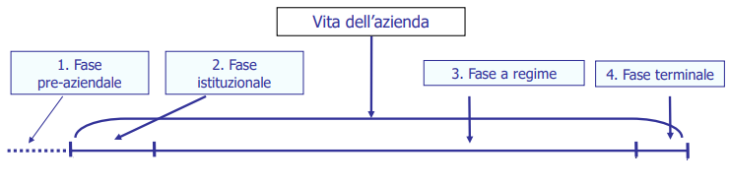

Abbiamo diverse fasi:

* **Fase pre-aziendale**: l’imprenditore ha l’idea di business;
* **Fase istituzionale:** l’imprenditore dà il via all’azienda. Durante questa fase si effettuerà tutta una serie di operazioni, come ottenere i finanziamenti (operazioni di “finanziamento attinto”), assumere dipendenti e investire sui cosiddetti fattori pluriennali, cioè i fattori produttivi (== che servono per la produzione) che verranno usati per un periodo medio-lungo: macchinari, gli stabilimenti, brevetti….
* **Fase di funzionamento:** l’impresa ormai è a regime, giorno dopo giorno produce quello che deve produrre. Anche qui si hanno operazioni di investimento, ma riguardano principalmente i cosiddetti fattori di esercizio, cioè fattori produttivi che verranno usati per un periodo più breve rispetto ai fattori pluriennali e poi dovranno riessere comprati: materie prime…
* **Fase di cessazione:** è il termine della vita dell’impresa. Può avvenire per molteplici cause.

Concentriamoci sulla fase di funzionamento. Qui vale la cosiddetta **l’ipotesi di funzionamento**: oggi uso i macchinari per produrre penne, domani userò i macchinari per produrre penne, dopodomani pure.

Dividiamo ora questa fase in periodi amministrativi (quindi periodi in cui si misura reddito di esercizio e capitale di funzionamento) di 12 mesi. L’insieme delle operazioni di gestione quotidiana (siamo in fase di funzionamento) che vengono fatte all’interno di un periodo amministrativo è detto esercizio.

Il bilancio che fa riferimento a ognuno di questi periodi amministrativi prende il nome di bilancio di esercizio, ed è un tipo di bilancio ordinario (i bilanci ordinari sono quelli fatti nella fase di funzionamento. Alcune società fanno anche un altro tipo di bilancio ordinario, che è quello infrannuale, la cui unica differenza da quello di esercizio è che viene fatto ogni 3-6 mesi).

Quindi ora possiamo capire il **reddito di esercizio**: è la differenza tra i ricavi e costi riferiti alle operazioni di gestione quotidiana (quindi nella fase di funzionamento) effettuate nell’arco del periodo amministrativo.

Possiamo anche capire il **capitale di funzionamento**: è il capitale che fa riferimento alla fase di funzionamento.

Torniamo ora ad una vecchia domanda: ogni quanto tempo va misurato lo stato di salute d’impresa? Dunque, nel nostro caso, ogni quanto va fatto il bilancio? Obbligatoriamente (per legge), ogni 12 mesi. Infatti, è importante che il bilancio sia fatto periodicamente, così da tenere sempre d’occhio lo stato di salute dell’impresa e così, in caso di problemi, si può sempre aggiustare il tiro in tempo prima del fallimento. Bisogna poi notare una cosa: il bilancio tiene conto solo dei 12 mesi considerati. Quindi se ad esempio in un periodo amministrativo faccio un’operazione e questa si conclude solo nel periodo amministrativo successivo, quando la devo conteggiare questa operazione? Vedremo allora che verranno seguiti dei criteri per scegliere cosa mettere dentro e cosa tenere fuori da un bilancio.

Per quanto riguarda invece la fase di cessazione, qui non vale più l’ipotesi di funzionamento: oggi faccio qualcosa, domani non è detto, l’impresa potrebbe non esserci più. Questo porta ad una grande conseguenza: quando dovrò fare il bilancio e stimare il reddito, se mi trovo nella fase di funzionamento, io so che l’anno prossimo i macchinari saranno ancora miei, dunque tra i costi devo stimare anche il costo per l’usura dei macchinari; nella fase di cessazione, non so se i macchinari saranno ancora miei, dunque posso non considerare il costo per l’usura dei macchinari, e quindi avrò un reddito maggiore. I bilanci redatti nella fase di cessazione sono dunque diversi da quelli redatti nella fase di funzionamento, e per questo sono detti bilanci straordinari.

**OPERAZIONI DI GESTIONE STRAORDINARIA**

Durante la vita dell’impresa possono esserci delle operazioni di gestione straordinarie, cioè che non capitano spesso nella normale vita dell’impresa:

* **Cessazione**: si distingue innanzitutto tra “volontaria” o “coatta” (cioè obbligata).

Si parla poi di cessazione assoluta quando l’impresa si scioglie, ogni singolo elemento parte dell’impresa viene venduto per ripagare i finanziatori (che obbligatoriamente vanno ripagati) e, se avanza qualcosa, viene distribuito tra i soci. Questo tipo di cessazione prende il nome di “liquidazione” e può essere sia volontaria che coatta.

Si parla invece di cessazione relativa quando l’impresa viene venduta in blocco. E’ un tipo di cessazione volontaria, e l’impresa ovviamente continuerà ad esistere, ma in capo a un nuovo soggetto. Questo tipo di cessazione è detta “cessione”.

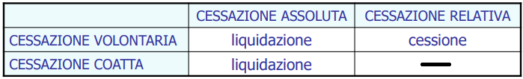

* **Trasformazione** (solo per società, quindi un’impresa fatta da più di un socio, e vedremo in futuro solo certe società)**:** una società, che ha una certa veste giuridica, cambia veste giuridica (es SRL diventa SPA).
* **Fusione:** si hanno due tipi di fusione:
  + **Propriamente detta:** due o più imprese preesistenti si uniscono insieme, dando vita ad una nuova impresa. A seguito della fusione, le imprese preesistenti perdono la loro individualità e cessano così di esistere.
  + **Per incorporazione:** un’impresa preesistente incorpora una o più imprese che perdono, in tal modo, la loro individualità e cessano di esistere.

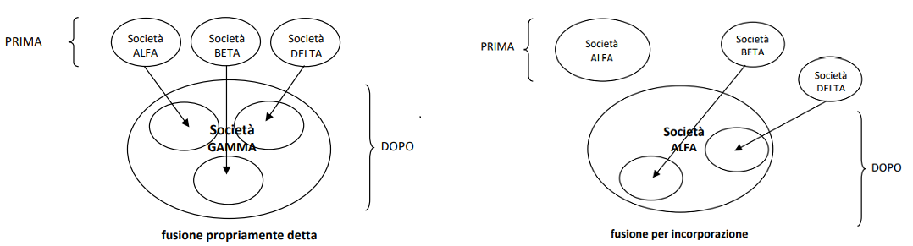

* **Scissione** (solo per società): si hanno due tipi di scissione:
  + **Parziale:** abbiamo una società Z, che presenta una porzione di capitale con attività e passività che gode di vita autonoma (attività == macchinari, dipendenti… passività = debiti, + altre cose che vedremo). Z allora decide di portare fuori questa porzione, e nasce così una nuova società A. Z continua ad esistere, e le partecipazioni di A vengono assegnate ai soci di Z.
  + **Integrale:** abbiamo una società Z, con attività e passività, che decide di portare tutte fuori, facendo nascere ad esempio due nuove società: A e B. Z non esiste più, e le partecipazioni di A e B vengono assegnate a quelli che erano i soci di Z.
* **Scorporo** (solo per società): abbiamo una società Z, che presenta una porzione di capitale con attività e passività che gode di vita autonoma. Z allora decide di portare fuori questa porzione, e nasce così una nuova società A. Z continua ad esistere, e le partecipazioni di A finiscono nel patrimonio della società Z (qui sta la differenza con la scissione:mentre con la scissione le partecipazioni sono acquisite dai soci di Z, con lo scorporo sono acquisite proprio dalla società Z, non dai suoi soci).

**OPERAZIONI DI GESTIONE ORDINARIA**

Vediamo in dettaglio alcune operazioni di gestione ordinaria.

**Finanziamento attinto**

La prima operazione che vediamo, fondamentale durante la fase di istituzione e che viene svolta anche durante quella di funzionamento, è l’operazione di finanziamento attinto. Con questa operazione, l’azienda viene dotata di mezzi monetari necessari per lo svolgimento della sua attività. L’azienda va sui mercati finanziari, e ciò che ottiene è detto genericamente “capitale finanziario”, che può essere di due tipi:

* **Capitale di credito (o di terzi):** è il capitale che hanno fornito le banche o altri finanziatori. A seguito di questo finanziamento, l’azienda ha un debito, che viene restituito a scadenze prefissate (a rate) e remunerato con un interesse. Questo debito è detto debito di finanziamento. Nel caso di mancata restituzione, i finanziatori possono chiedere anche il fallimento. Se ciò accade, hanno il privilegio (precedenza) nell’essere rimborsati, usufruendo delle somme derivanti dalla liquidazione.
* **Capitale di rischio (o proprio):** è capitale che, nelle aziende individuali, viene dal titolare; se è una società, viene dai soci. Nel primo caso, è detto capitale netto; nel secondo caso è detto capitale sociale. Questo capitale può essere sia mezzi monetari, ma anche fattori produttivi. Non c’è l’obbligo di restituzione del capitale di rischio, dunque quando un socio fornisce capitale di rischio, si assume il rischio d’impresa. La remunerazione è l’utile d’esercizio, cioè l’utile che si ottiene nel periodo amministrativo considerato, che viene diviso tra i soci in base alla loro percentuale di partecipazione. Tuttavia, la remunerazione dipende da quanto ammonta l’utile di esercizio e non è certa, sia perché può non esserci un utile ma una perdita, sia perché l’utile può essere utilizzato interamente per autofinanziamento.

Il capitale netto esiste anche nelle società, intendendo capitale sociale + altre cose, tra cui l’utile di esercizio.

**Acquisto di fattori produttivi**

L’acquisto di fattori produttivi è l’operazione mediante la quale le risorse monetarie disponibile vengono investite in beni e servizi funzionali alla produzione (e quindi in fattori produttivi).

Un’impresa si rivolge ai mercati di approvvigionamento (detti anche mercati di incetta) e, pagando un prezzo, ottiene i fattori produttivi che le servono.

I fattori produttivi si dividono in:

* **Fattori di esercizio.** Sono fattori che l’azienda pensa di consumare in un periodo breve (entro la fine del periodo amministrativo, come dice il nome “di esercizio”). Questi fattori sono correlati all’economia di UN prodotto, cioè con la vendita di un prodotto si recupera il denaro speso per acquistarli.
* **Fattori pluriennali.** Sono fattori che l’azienda pensa di consumare in un periodo medio-lungo (pluriennali == durano più anni). Questi fattori possono essere materiali (es. impianti) o immateriali (es. brevetti) e sono correlati all’economia di TUTTI i prodotti, cioè con la vendita di tutti i prodotti si recupera il denaro speso per acquistarli.

L’acquisto non è l’unico modo per ottenere i fattori produttivi. Si ha anche:

* Conferimento: un socio fornisce capitale di rischio sottoforma di quel fattore produttivo;
* Donazione: il fattore produttivo viene donato da un soggetto terzo, senza aspettarsi niente.
* Autoproduzione (detta anche costruzione in economia): il fattore produttivo viene prodotto dall’azienda stessa;
* Permuta: il fattore produttivo viene ottenuto attraverso uno scambio con altro.
* Affitto/leasing: viene concesso all’azienda il diritto di possesso, cioè può usare il fattore produttivo, senza che ne sia effettiva proprietaria.

**MODELLO CONTABILE IN DETTAGLIO**

Oltre alle due attività viste prima, ci sono anche la produzione e la vendita. Ricapitolando allora, le quattro operazioni di gestione ordinaria sono:

1. Finanziamento attinto
2. Acquisto
3. Produzione
4. Vendita

Di queste quattro, il bilancio tiene conto solo della 1, 2 e 4, non della 3. Infatti, il bilancio tiene conto solo delle operazioni che portano ad avere relazioni con l’esterno, in quanto solo queste operazioni generano movimenti finanziari (entrata/uscita di cassa e nascita di un credito/debito) e così si può vedere facilmente qual è l’impatto sul capitale e sul reddito.

È un limite non tenere conto di ciò che succede in produzione? Decisamente sì. Consideriamo questo caso: immaginiamo di avere un’azienda che produce torte. Nel magazzino, tra le materie prime, abbiamo delle uova. Al giorno, un dipendente ne rompe un certo numero. Queste uova rotte non faranno mai parte di prodotti finiti, e nel bilancio non avrei mai traccia di queste uova rotta. Tuttavia, sarebbe dispendioso tener traccia di ogni singolo uovo rotto.

Allora, l’unica soluzione è che, andando a fare il bilancio, si facciano i cosiddetti assestamenti: si farà una stima di tutte le uova rotte durante il periodo amministrativo e si inserirà questo dato nel bilancio, così da riportarlo in linea con la realtà. Vedremo meglio poi.

Vediamo ora un’altra cosa. Abbiamo detto che il modello contabile si basa su due valori: il capitale e il reddito. **Ma cos’è il mio capitale, e come lo rappresento?**

Supponiamo di avere appena creato un’impresa. Partiamo da avere in cassa 100, forniti dai nostri soci (quindi il capitale sociale è 100). Di questi soldi, ne spendiamo subito 50 per comprare l’attrezzatura, e poi compriamo anche 100 di impianto, ma li paghiamo tra un po’, facendo un mutuo con la banca. Abbiamo quindi 100 di debito verso la banca.

Abbiamo quindi attrezzature, un impianto, soldi in cassa, e un debito. **Tutti questi elementi costituiscono il capitale**.

Tuttavia, è evidente che questi elementi non sono tutti uguali tra loro. Abbiamo infatti delle componenti positive, cioè ciò che abbiamo (l’immobile, l’impianto, le materie) e delle componenti negative, cioè ciò che dobbiamo dare (i debiti). Allora possiamo dire che **il capitale è fatto da due elementi: gli attivi (le componenti positive, qualcosa che compone il capitale) e i passivi (componenti negative, qualcosa che grava sul capitale)**.

Per descrivere il capitale, possiamo allora fare una semplice tabella a T, dove mettiamo le attività a sinistra e le passività a destra, con a fianco il loro valore in moneta:

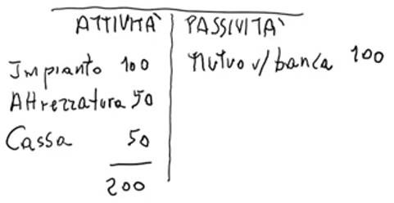

A sinistra e a destra abbiamo due numeri. Se facciamo ora la differenza Attività – Passività, quello che si ottiene è il **capitale netto,** e corrisponde, tornando all’analogia vista tempo fa, a quel livello di acqua che c’è nella diga.

Quindi in generale abbiamo due modi di vedere il capitale:

* Concretamente, è l’insieme di tutti gli elementi attivi e passivi;
* Astrattamente, è il capitale netto, e corrisponde al livello di acqua che c’è nella diga. “Astrattamente”, perché il capitale netto è solo un calcolo che facciamo, non esiste davvero.

Il capitale netto possiamo inserirlo a sinistra o a destra (non è un’attività o una passività, è solo un calcolo che abbiamo fatto). Tuttavia, **conviene metterlo a destra**:

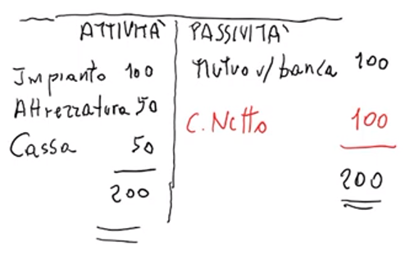

Questo viene fatto per due motivi:

* Mettendolo a destra, si ottiene **un’identità contabile**: se ho fatto bene i conti, avrò che il totale a sinistra dovrà per forza essere uguale al totale di destra (perché avrei a sinistra attività; a destra passività + capitale netto = passività + attività – passività = attività, e quindi lo stesso valore).

Se non è così, significa che ho fatto qualche errore nei conti.

* Mettendolo a destra, **a destra ho le fonti** del capitale (nel nostro caso, mi dice che 100 li ho presi dalla banca, e gli altri 100 sono capitale netto. Cos’è questo capitale netto? Come anticipato a pag. 10, vedremo che sarà sempre Capitale sociale ± qualche altra cosa. Nel nostro caso, è solo capitale sociale); **a sinistra ho gli impieghi** delle fonti (nel nostro caso, 100 li ho usati per gli impianti, 50 per le attrezzature, 50 stanno in cassa).

Lo schema appena fatto prende il nome di **Stato Patrimoniale.**

Vediamo ora un po’ di terminologia. Lo schema a T prende il nome di mastrino. Un mastrino intestato a qualcosa con tutte le registrazioni a sinistra e a destra prende il nome di conto. Lo Stato Patrimoniale, ad esempio, è un conto sul capitale.

Così come abbiamo fatto un conto sul capitale, possiamo fare un conto anche per ogni singolo elemento del capitale, ad esempio sulla cassa, o sul debito:

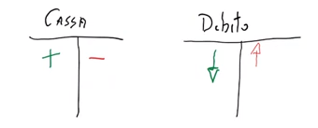

Se si aggiungono soldi in cassa si mettono a sinistra; se si tolgono si mettono a destra.

Se aumenta il debito si mette a destra (a destra in generale si mettono componenti negative, quindi se questa cosa negativa cresce, cresce a destra); se diminuisce il debito si scrive a sinistra.

Vediamo ora un altro esempio. Supponiamo di creare un’azienda e di avere 200 come capitale sociale iniziale. Questi soldi li mettiamo in cassa. Segniamocelo sul conto della cassa.

Lo stato patrimoniale adesso è:

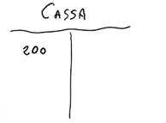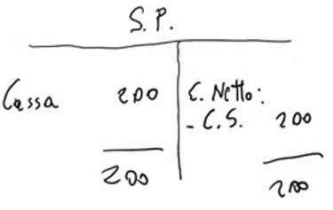

A questo punto chiediamo alla banca un prestito di 300. Allora avremo *+Cassa 300*, ma anche   
*+Debito v/b 300*. Segniamoceli sul conto della cassa e sul conto del debito v/b.

Se faccio ora lo stato patrimoniale:

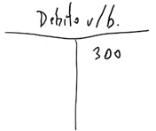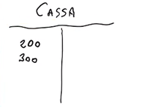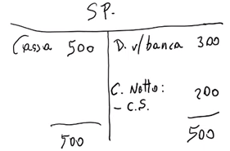

Possiamo osservare una cosa: l’operazione di finanziamento attinto si è tradotta in due movimenti: uno che si registra a sinistra (aumento di cassa) e uno che si registra a destra (aumento di debito), di pari importo. Questo non è un caso e ci porta ad una **regola contabile** fondamentale:

*Ogni operazione ha almeno due movimenti, in modo che alla fine i movimenti a sinistra e i movimenti a destra si compensino.*

Facciamo ora un’operazione di acquisto. Acquistiamo ad esempio un impianto per 150, pagamento in contanti (= per pronta cassa). Avrò quindi *+Impianto 150* e *-Cassa 150.* Segniamoceli sul conto della cassa e sul conto degli impianti.

Facciamo lo stato patrimoniale:

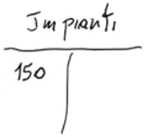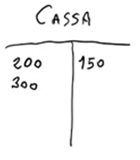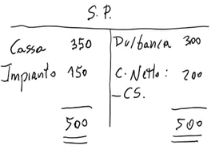

È evidente che è pesante fare lo stato patrimoniale dopo ogni operazione. Ecco allora l’utilità di fare un conto per ogni singolo elemento del capitale: su tutti questi conti registro i movimenti che avvengono, e poi solo alla fine del periodo amministrativo faccio lo stato patrimoniale, basandomi su ciò che ho registrato sui conti.

L’insieme di tutti i conti prende il nome di **sistema contabile**.

Finora abbiamo fatto 3 operazioni, ma il capitale netto è rimasto sempre lo stesso. Facciamo ora un’altra operazione: acquistiamo materie a 50 con pagamento differito (quindi abbiamo un debito verso il fornitore). Allora avremo +*Materie 50*, *+Debito v/f 50.* Segniamoceli sul conto delle materie e sul conto del debito v/f (qui non lo faccio per comodità).

Lo stato patrimoniale adesso è:

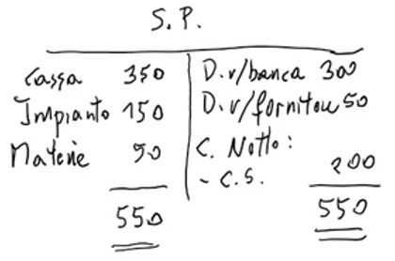

Mandiamo ora in produzione queste materie, aver ottenuto i prodotti finali, e di averli venduti tutti a 80, con riscossione differita (quindi abbiamo un credito). Abbiamo quindi *-Materie 50*, *+Credito 80*. Segniamoceli sul conto delle materie e sul conto del credito (qui non lo faccio per comodità).

Lo stato patrimoniale adesso è:

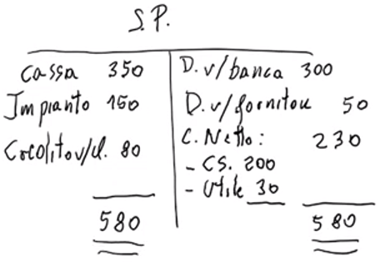

Si vede quindi che ora il capitale netto è aumentato: al capitale sociale si è aggiunto infatti l’utile ottenuto dalla vendita dei prodotti finali. È aumentato dunque il livello d’acqua nella diga.

Anche in questo caso, operazioni di compravendita ce ne sono tante al giorno, per cui si registra tutto sui vari conti, e poi solo alla fine si fa lo stato patrimoniale e si vede a quanto ammonta il **reddito di esercizio** (utile se positivo, perdita se negativo).

Tuttavia, serve a qualcosa il reddito di esercizio come numero in sé, senza sapere da quali operazioni è derivato? La risposta è **no**.

Facciamo un esempio. Supponiamo di avere due imprese, A e B, entrambe che producono torte. Entrambe hanno lo stesso utile d’esercizio “100”. Tuttavia, l’impresa A ha ottenuto quest’utile di esercizio svolgendo la sua attività caratteristica, cioè vendendo torte; l’impresa B invece ha ottenuto quest’utile vendendo un macchinario a più di quanto l’abbia comprato. È chiaro che si tratta di due utili diversi: è meglio quello dell’azienda A, che è riuscita ad ottenerlo svolgendo la sua attività caratteristica, rispetto a quello dell’azienda B, che l’ha ottenuto svolgendo un’attività straordinaria (non è che potrà sempre vendere macchinari realizzando plusvalenze).

Mi serve allora un altro schema che mi consenta di vedere come si è formato il reddito di esercizio, e questo schema è il **conto economico**. Si crea così:

* Prima impilano prima i ricavi, specificando come si sono ottenuti;
* poi si impilano i costi necessari per ottenere quei ricavi, specificando a cosa sono dovuti;
* Infine, faccio la differenza tra ricavi e costi, ottenendo il reddito di esercizio.

In questo modo, ottengo non solo il valore del reddito di esercizio, ma posso vedere anche come l’ho ottenuto.

Nel nostro caso:

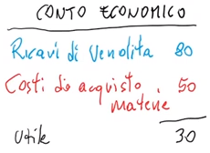

NB: nel conto economico si mettono i ricavi e i costi necessari per ottenere quei ricavi. Questo significa che, se ad esempio non avessi consumato tutte le risorse, ma es. solo 30, nel conto economico andrebbe messo 30 di costi di acquisto delle materie, e nello stato patrimoniale rimane 20 di materie. In questo modo, si ha che:

* Tutto ciò che è stato consumato nel periodo amministrativo compare nel conto economico;
* Tutto ciò che è rimasto, compare nello stato patrimoniale.

Continuiamo a ragionare sul conto economico. **Supponiamo di acquistare un fattore pluriennale**, ad esempio un impianto a 150. **Questo costo di acquisizione dobbiamo metterlo nel conto economico?** Come detto prima, nel conto economico vanno messi i ricavi e costi necessari per ottenere quei ricavi, quindi vado a mettere ciò che ho consumato. Sullo stato patrimoniale, invece vado a mettere le risorse non ancora consumate. Quindi, se io dovessi fare un bilancio e ho acquistato l’impianto giusto poco prima, il costo di acquisto dell’impianto va messo solo nello stato patrimoniale, nella sezione di sinistra tra le attività (perché compone il capitale) come “Impianto 150”, perché non ho consumato ancora niente.

Se invece considero il periodo amministrativo successivo, dovrò stimare quanta parte di impianto ho consumato per ottenere i ricavi. Questa stima prende il nome di quota di ammortamento, e finirà nel conto economico, perché è qualcosa che ho consumato.

Questo significa che alla domanda “dove sta un costo, nello stato patrimoniale o nel conto economico?”, la risposta è “può stare in entrambi”.

A questo punto sorge una domanda: **acquisiamo un certo fattore. Il suo costo allora dove dobbiamo metterlo?**

Si hanno due casi:

* **Fattore pluriennale**. Abbiamo già visto prima: la parte di fattore che mi rimane va nello stato patrimoniale come attività (è qualcosa che compone il capitale); quella consumata nel periodo (quota di ammortamento) va nel conto economico.
* **Fattore di esercizio**. Anche qui, come detto prima, se acquisto “materie 100” ma nel periodo amministrativo ne consumo solo 80, nel conto economico metto la parte che ho consumato e nello stato patrimoniale tra le attività (è qualcosa che compone il capitale) metto la parte rimasta.

Possiamo però semplificarci la vita: **quando acquistiamo un fattore di esercizio, possiamo ipotizzare che, alla fine del periodo, lo finiremo tutto**, e quindi **andiamo a mettere tutto il costo d’acquisizione direttamente nel conto economico**. Alla fine del periodo amministrativo, quando andrò a fare il bilancio, se ci accorgiamo che parte di questo fattore di esercizio non è finita, la parte rimasta la mettiamo nel conto economico come ricavo (non è propriamente un ricavo, ma invece di togliere dal conto economico la voce relativa al costo di acquisizione delle materie e aggiungere poi il costo relativo alle sole materie consumate, ci metto un’altra voce come ricavo, pari al valore delle materie rimaste, così che la somma algebrica tra ricavi e costi mi dia il costo delle materie effettivamente consumate), e la mettiamo anche nello stato patrimoniale tra le attività (è qualcosa che compone il capitale), in particolare sotto la categoria di rimanenze finali. Si fa quindi questo:

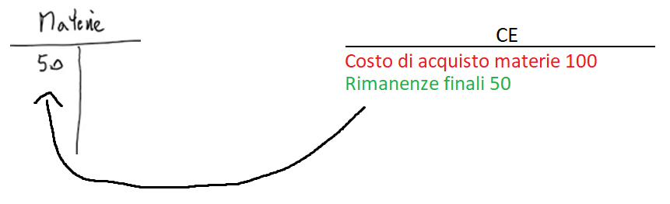

Nel periodo amministrativo successivo, mi aspetto di consumare tutte queste rimanenze, che prenderanno ora il nome di “esistenze iniziali”, per cui vanno inserite nel conto economico tra i costi. Anche il costo d’acquisto delle altre materie lo metterò tutto nel CE tra i costi.

Alla fine del periodo, come sempre, se rimane qualcosa, la si mette nel CE come ricavo “rimanenze finali” e le vado a mettere anche nello stato patrimoniale.

Stesso ragionamento per gli anni successivi. La logica è questa, vedremo che è implementata un po’ diversamente.

Continuiamo ad andare in dettaglio per vedere come fare lo stato patrimoniale e il conto economico in maniera facile e veloce.

Si distinguono due tipi di risorse:

* **Risorse finanziarie:** cassa, banca, crediti e debiti, compaiono nello stato patrimoniale;
* **Risorse economiche:**
  + costi pluriennali: costi relativi a risorse non ancora consumate, compaiono a sinistra dello stato patrimoniale;
  + costi e ricavi di esercizio (anche detti “di competenza”): costi relativi a risorse consumate e i ricavi ottenuti consumando tali risorse, compaiono nel conto economico;
  + capitale netto: compare a destra dello stato patrimoniale.

Con le varie operazioni di gestione, possiamo avere variazioni di queste risorse, che possono essere positive o negative (in generale, positive se accrescono la mia ricchezza, negativa se la decrescono)

* **Variazioni finanziarie positive:** entrate di cassa, aumenti di crediti, diminuzione di debiti;
* **Variazioni finanziarie negative:** uscite di cassa, diminuzione di crediti, aumento di debiti.

Osservare che, nello stato patrimoniale, così come nei singoli conti, le **variazioni finanziarie positive** si mettono a **sinistra**; le **variazioni finanziarie negative** si mettono **a destra**

*Es. aumenta il debito di 150, VFN, il debito sta a destra essendo una passività, e aumenta a destra, quindi nel conto del debito si mette a destra “150”; se ho un’entrata di 200, VFP, la cassa sta a sinistra essendo un’attività, e aumenta a sinistra, quindi nel conto della cassa si mette a sinistra “200”).*

* **Variazioni economiche positive**: aumento di capitale netto, ricavi;
* **Variazioni economiche negative**: diminuzione di capitale netto, costi;

Osservare che, nello stato patrimoniale, così come nei singoli conti, le **variazioni economiche positive** si mettono **a destra;** le **variazioni economiche negative** si mettono a **sinistra**.

I costi e ricavi d’esercizio non li metteremo effettivamente a sinistra o a destra in qualche conto o nello stato patrimoniale poiché fanno parte del conto economico, ma li considereremo comunque a sinistra o destra ai fini poi di “equilibrare” tutto ciò che sta a sinistra con tutto ciò che sta a destra (vedi pag. dopo).

*Es. compro un impianto a 150, è un costo pluriennale, VEN, e nel conto degli impianti lo metterei a sinistra scrivendo “150”, così come lo metterei nello stato patrimoniale a sinistra nella colonna delle attività scrivendo “impianto 150”; se un socio decide di aggiungere ulteriore capitale sociale, VEP, il capitale sociale fa parte del capitale netto, che sta a destra perché l’abbiamo scelto noi, e quindi cresce a destra, dunque se facessi il conto del capitale sociale, un aumento di capitale sociale di 200 lo metterei a destra scrivendo “200”.*

***Per ricordare***, pensa al capitale netto, che è una risorsa economica, e sta a destra quindi cresce a destra, e così tutte le risorse economiche crescono a destra. Per le risorse finanziarie è il contrario, cioè crescono a sinistra.

Le variazioni economiche dovute a costi e ricavi sono dette “variazioni di reddito d’esercizio”.

Le variazioni economiche dovute alla variazione di capitale netto sono dette “variazioni di capitale”. Con “variazione di capitale netto” si intende una variazione “diretta” sul capitale netto, nel senso che varia il capitale sociale (es. un socio apporta più capitale sociale, oppure un socio ritira parte del proprio capitale sociale).

Facciamo ora **vari esempi di registrazione di operazioni**, così da arrivare a delle regole generali per fare lo stato patrimoniale e il conto economico.

Esempio1

Compriamo un impianto a 150. Quello che si ha è -cassa 150, che è una variazione finanziaria negativa, e va a destra. Sappiamo che adesso ci deve essere almeno un altro movimento, cioè un’altra variazione per compensare la prima. Non può essere finanziaria: la cassa si è già mossa, il debito, la banca e il credito non si muovono. Allora per forza deve essere una variazione economica. Questa è il costo di acquisizione dell’impianto, che è una variazione economica di reddito negativa (è un costo) di valore 150, e va a sinistra. Il costo di acquisizione è poi un costo pluriennale, dunque va messo nello stato patrimoniale.

Abbiamo quindi una variazione economica di stesso segno della variazione finanziaria e con importo tale da compensare ciò che sta dall’altro lato (nel nostro caso, compensa ciò che sta a destra).

Esempio2

Paghiamo un debito di 10. La variazione finanziaria è -Cassa 10, una variazione finanziaria negativa, che va messa a destra.

Ci deve essere almeno un altro movimento. È -debito 10, che è una variazione finanziaria positiva, e va messa a sinistra. Ciò che sta a destra compensa ciò che sta a sinistra, quindi l’operazione si è chiusa tutta sul piano piano finanziario. Si parla in questo caso di permutazione finanziaria

Esempio3

Acquisto materie per 10, pagamento a 30gg. La variazione finanziaria è +debito v/fornitore 10, una VFN (uso i simboli ora per semplicità), che va messa a destra.

Ci deve essere almeno un’altra variazione. Non può essere finanziaria: la cassa non si muove, il debito si è già mossa, banca non si muove e credito neanche. Non c’è quindi nessun’altra variazione finanziaria, dunque per forza ci deve essere una variazione economica. Questa è il costo d’acquisto delle materie, che è una VEN (è un costo) di valore 10, e va messa a sinistra. Questo costo di acquisizione lo andiamo a mettere nel conto economico, poiché abbiamo acquistato un fattore di esercizio e noi ipotizziamo che i fattori di esercizio vengano tutti consumati.

Anche qui dunque abbiamo una variazione economica di stesso segno della variazione finanziaria e con importo tale da compensare ciò che sta dall’altro lato (nel nostro caso, ciò che sta a destra).

Allora, sulla base di questo, si ricava **il seguente algoritmo per realizzare il modello contabile:**

* Data un’operazione, la prima variazione è sempre finanziaria. Deve esistere per forza almeno un’altra variazione.
  + Vedo prima se esiste una variazione finanziaria, e le trovo tutte se eventualmente ce n’è più di una. Se alla fine tutte le variazioni si compensano, stop. Altrimenti, significa che c’è almeno una variazione economica.
  + Se le variazioni finanziarie trovate prima non si compensano, cerco le variazioni economiche. Queste hanno sempre stesso segno della variazione finanziaria di importo maggiore. Le trovo tutte finché non avrò che tutte le variazioni, finanziarie ed economiche, si compensano tra loro, quindi importi di sx e importi di dx si compensano.

L’idea quindi è che, seguendo questo algoritmo, per ogni operazione, trovo le variazioni e nei singoli conti mi segno cosa devo mettere nello S.P (mettendo queste variazioni a sx e a dx); a parte cosa devo mettere nel CE (perché, come detto, “sx” e “dx” per le variazioni che sono i costi e ricavi di esercizio serve solo per capire come equilibrare ciò che sta a sx e a dx, poi queste variazioni dovrò metterle nel CE).

Alla fine del periodo amministrativo, prendo tutto ciò che devo mettere nel CE e mi creo il CE; faccio i saldi di ogni conto e mi creo lo S.P, mettendoci anche il valore del reddito di esercizio che mi è uscito facendo il C.E.

**IVA E LE DUE FASI DI UN’OPERAZIONE DI VENDITA**

L’IVA, abbreviazione di “imposta sul valore aggiunto”, è un’imposta che colpisce lo scambio di beni e servizi da un soggetto all’altro, fino al consumatore. Tuttavia, come si sente dire spesso, **l’IVA grava tutta sul consumatore finale.** Vediamo perché.

Supponiamo di avere la seguente sequenza di vendita/acquisto:

𝑃 → 𝐼1 → 𝐼2 → 𝐶𝐹

Immaginiamo che P venda a I1 un certo bene a 100. E’ uno scambio di bene da un soggetto all’altro, quindi si aggiunge a questi 100 anche l’IVA. Per comodità, supponiamo sia del 10%, quindi si aggiunge 10 al prezzo di vendita. Allora il prezzo di fattura, cioè prezzo di vendita + IVA, è 110. Questo 10, da un punto di vista di P è IVA a debito (ha un debito nei confronti dello stato, deve restituire questi 10 che ha riscosso per conto suo); nei confronti di I1 è IVA a credito (ha un credito nei confronti dello stato, lo stato gli deve restituire i 10 che ha pagato in più e che non avrebbe dovuto pagare).

Supponiamo che ora I1 venda a I2 il bene a 150. E’ uno scambio di bene da un soggetto all’altro, quindi si aggiunge a questi 150 anche l’IVA, cioè 15. Allora il prezzo di fattura sarà 165. Questo 15 in più, da un punto di vista di I1 è IVA a debito (ha un debito nei confronti dello stato, deve restituire questi 15 che ha riscosso per conto suo); da un punto di vista di I2 è IVA a credito (ha un credito nei confronti dello stato, lo stato gli deve restituire i 15 che ha pagato in più e che non avrebbe dovuto pagare).

Supponiamo infine che I2 venda a CF il bene a 200. E’ uno scambio di bene da un soggetto all’altro, quindi si aggiunge a questo 200 anche l’IVA, cioè 20. Allora il prezzo di fattura sarà 220. Questo 20 in più, da un punto di vista di I2 è IVA a debito (ha un debito nei confronti dello stato, deve restituire questi 20 che ha riscosso per conto suo); da un punto di vista di CF è IVA a credito (ha un credito nei confronti dello stato, lo stato gli deve restituire i 20 che ha pagato in più che non avrebbe dovuto pagare).

La somma delle posizioni nette nei confronti dell’IVA delle varie imprese è 10 di debito per P; 5 di debito per I1 e 5 di debito per I2. La somma è 20 di debito, che è esattamente quanto paga in più il consumatore finale. E’ dunque il consumatore finale a pagare tutta l’IVA, poiché non può scaricarla su nessun altro, come invece hanno fatto le altre imprese.

Ovviamente, se è il consumatore a pagare tutta l’IVA, per le aziende l’IVA non deve essere né un costo, né un ricavo. Infatti, ogni impresa tiene traccia dell’IVA a credito (che si ha dall’acquisto) e dell’IVA a debito (che si ha dalla vendita) in due conti differenti.



Alla fine del periodo amministrativo si costruisce un terzo conto, detto **erario conto IVA**, dove si mette il saldo del conto dell’IVA a credito a sinistra (credito è una VFP); il saldo del conto dell’IVA a debito a destra (debito è VFN). Si fa il saldo anche di questo conto e alla fine si vede così se l’impresa ha un credito o un debito nei confronti dello stato e se dunque deve restituire soldi allo stato (così che L’IVA non sia un ricavo) oppure se deve ricevere soldi dallo stato (così che l’IVA non sia un costo).

Nel nostro caso, P, I1 e I2 hanno un debito nei confronti dello stato. Un debito è una VFN, dunque si metterà a dx dello S.P. sotto la voce “Erario conto IVA”. In questo modo, l’IVA che hanno riscosso per conto dello stato non sarà un ricavo (perché appunto ora è un debito, la devono restituire).

Andiamo ora in dettaglio sulle operazioni di vendita. In generale, ogni operazione di vendita si divide in due momenti: **fatturazione** e **pagamento.** La fatturazione avviene nel momento dell’acquisto e attesta il passaggio del bene da un soggetto all’altro; il pagamento invece può avvenire in un qualunque momento dopo la fatturazione.

Poniamoci nei passi di I1 quando compra un bene da P. Descriviamo i due momenti, usando l’algoritmo visto prima, ricordando che il primo movimento è sempre finanziario:

* Fatturazione:
  + I1 ora ha un debito nei confronti di P, quindi +debito 110, VFN dx;
  + I1 deve pagare l’IVA che non avrebbe dovuto pagare, quindi +IVA a credito 10, VFP, sx.
  + Non c’è un’altra variazione finanziaria, dunque ci deve essere una variazione economica di stesso segno della variazione finanziaria di importo maggiore, quindi negativa. Questo è il costo d’acquisto del bene, quindi +Bene 100, VE di reddito N, sx. Supponendo che questo bene sia un fattore di esercizio, allora poiché ipotizziamo che i fattori di esercizio li consumiamo tutti, si va a mettere questo costo d’acquisto tutto nel conto economico.
* Pagamento. Supponiamo avvenga staccando un assegno:
  + I1 paga staccando un assegno, quindi si ha -Banca 110, VFN dx;
  + Pagando, I1 estingue il debito, quindi -Debito 110, VFP, sx.

Notare quindi che, nella fatturazione, il costo d’acquisto l’abbiamo preso senza IVA. Come già detto prima, l’IVA è infatti qualcosa che si aggiunge al costo di vendita/acquisto: costo di fatturazione è costo d’acquisto/vendita + IVA.

**ESERCIZIO: CASO ADESSO**

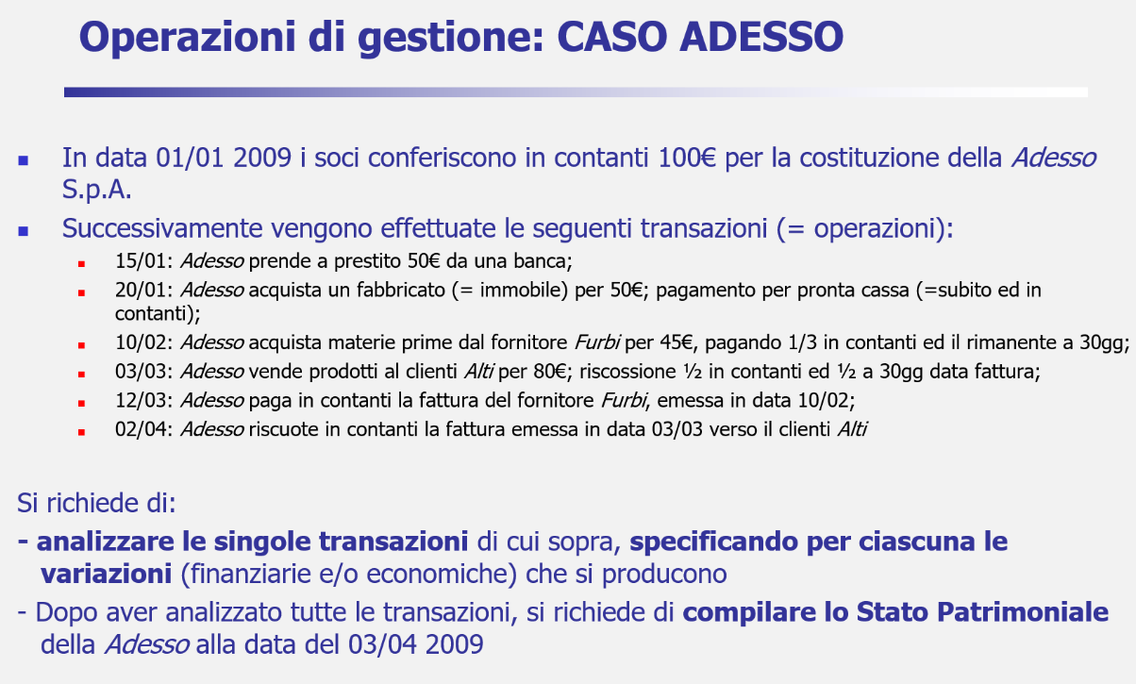

Partiamo dal primo punto: analizziamo le singole transazioni, specifichiamo per ciascuna le variazioni e segniamocele sui conti se dobbiamo metterle nello SP; a parte se dobbiamo metterle nel conto economico

**01/01**: i soci conferiscono in contanti 100€ per la costituzione dell’impresa.

* Questi soldi vanno a finire in cassa, quindi ho +Cassa 100, VFP, sx.
* Non ci sono altri movimenti finanziari (cassa si è già mossa; debito, banca e credito sono fermi), dunque altri movimenti devono essere di tipo economico, di stesso segno dell’unico finanziario, quindi positivo. Questo è +Capitale Sociale 100, VE di capitale P, dx.

**15/01**: si prendono in prestito 50€ da una banca

* Questi soldi andranno a finire in cassa, quindi ho +Cassa 50, VFP, sx
* Ora ho un debito nei confronti della banca, quindi ho +Debito v/banca 50, VFN, dx.

**20/01**: si acquista un fabbricato per 50€, con pagamento per pronta cassa, ossia subito e in contanti. Per prima cosa si considera la fatturazione, poi il pagamento.

Fatturazione:

* Ho il debito verso chi mi sta vendendo il fabbricato pari al prezzo di vendita + lVA, cioè 50 + 0.10 * 50 = 50 + 5 = 55. Ho quindi +Debito v/fornitore 55 VFN, dx;
* Sto pagando IVA che non dovrei pagare, quindi +IVA a credito 5, VFP sx
* Non ci sono altri movimenti finanziari, dunque altri movimenti devono essere di tipo economico, di stesso segno del movimento finanziario di importo maggiore, dunque negativo. Questo è il costo d’acquisto del fabbricato, quindi ho +Immobile 50 VE di reddito N, sx. E’ un costo pluriennale, quindi va nello stato patrimoniale (non ho consumato nulla ancora), tra le attività.

Pagamento:

* Pago in contanti, quindi ho -Cassa 55 VFN dx
* Pagando, estinguo il debito, quindi ho -Debito 55 VFP sx

**10/02**: si acquistano materie prime da un fornitore per 45€, pagamento 1/3 in contanti, e il rimanente in 30gg. Anche in questo caso, prima si pensa alla fatturazione, poi il pagamento parziale.

Fatturazione:

* Ho il debito verso chi mi sta vendendo le materie pari al prezzo di vendita + lVA, cioè 45 + 0.10 * 45 = 45 + 4,5 = 49,5. Ho quindi +Debito v/fornitore 49,5 VFN, dx;
* Sto pagando IVA che non dovrei pagare, quindi +IVA a credito 4,5 VFP sx
* Non ci sono altri movimenti finanziari, dunque altri movimenti devono essere di tipo economico, di stesso segno del movimento finanziario di importo maggiore, dunque negativo. Questo è il costo d’acquisto delle materie, quindi ho +Materie 45 VE di reddito N, sx. E’ un fattore di esercizio, e poiché noi ipotizziamo che i fattori di esercizio andranno tutti consumati, mettiamo questo costo tutto nel conto economico.

Pagamento:

* Pago 1/3 in contanti, cioè 49,5 * 1/3 = 16,5. Ho quindi -Cassa 16,5 VFN dx
* Pagando, estinguo parte del debito, quindi ho -Debito 16,5 VFP sx

**03/03**: si vendono prodotti ad un cliente per 80€, riscossione ½ in contanti e ½ a 30gg data fattura. Anche in questo caso, prima si ha la fatturazione, poi il pagamento da parte del cliente.

Fatturazione:

* Il cliente mi deve prezzo di vendita + IVA, cioè 80 + 0,10 * 80 = 80 + 8 = 88. Ho quindi +Credito v/cliente 88 VFP sx;
* Sto riscuotendo IVA che poi dovrò dare allo stato, quindi ho +IVA a debito 8 VFN dx;
* Non ci sono altri movimenti finanziari, dunque altri movimenti devono essere di tipo economico, di stesso segno del movimento finanziario di importo maggiore, dunque positivo. Questo è il ricavo di vendita, quindi ho +Ricavo di vendita 80 VE di reddito P, dx. E’ un ricavo di esercizio, dunque va nel conto economico.

Pagamento:

* Il cliente mi paga ½ in contanti, quindi ho +Cassa 44 VFP sx;
* Pagando, diminuisce il credito nei confronti del cliente, quindi -Credito 44 VFN dx.

**12/03**: si paga in contanti la fattura del fornitore emessa il 10/02.

* Pago i 2/3 rimasti in contanti, cioè 49,5 * 2/3 = 33. Ho quindi -Cassa 33 VFN dx
* Pagando, estinguo il debito, quindi ho -Debito 33 VFP sx

**02/04**: si riscuote in contanti la fattura emessa in data 03/03 verso il cliente.

* Il cliente mi paga l’altro ½ in contanti, quindi ho +Cassa 44 VFP sx;
* Pagando, diminuisce il credito nei confronti del cliente, quindi ho -Credito 44 VFN dx

Facendo anche i saldi di ogni conto, il sistema contabile risulta (e aggiungo anche l’Erario conto IVA):

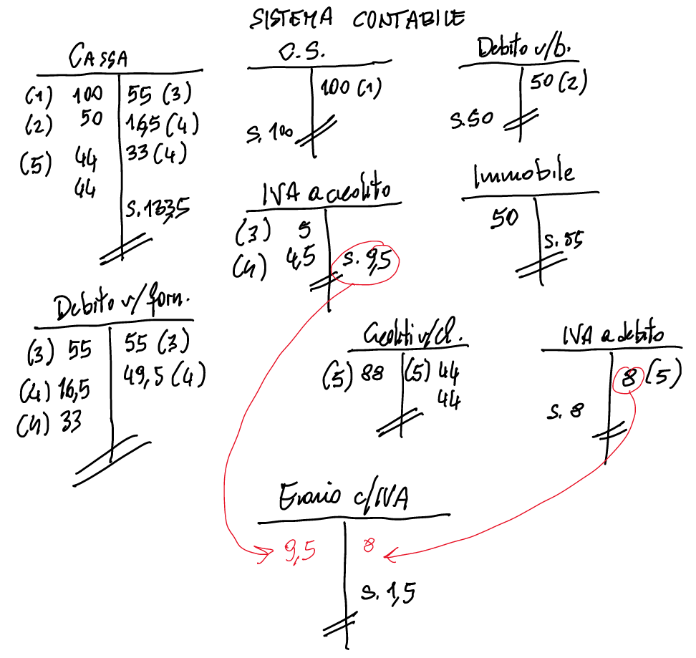

NB: i saldi li ho messi sempre sulla colonna tale che il totale di sx sia uguale al totale di dx e avere così un’identità contabile.

Poi però, quando andrò a fare lo S.P, questi saldi li dovrò mettere nell’altra colonna (perché es. il saldo del debito l’abbiamo messo a sx, ma il debito si mette a dx, VFN dx).

E così con le cose che avevamo detto sarebbero dovute finire nel CE ci costruiamo il CE

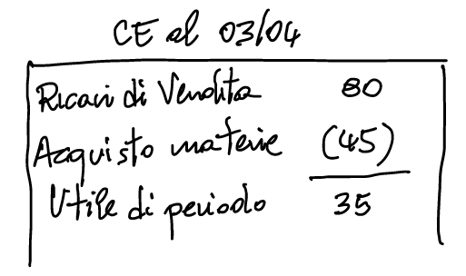

E facendo i saldi dei conti ci costruiamo lo SP:

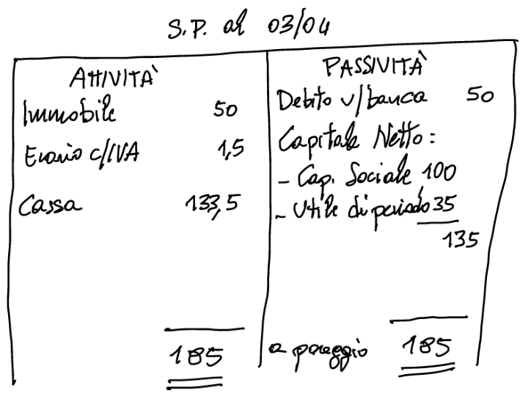

Sulla base di quanto visto, facciamo un piccolo **RECAP** con domande simil-esame:

* *Tutti i valori finanziari sono in stato patrimoniale:* **VERO**. Infatti, cassa, banca, debito e credito, che sono tutti i valori finanziari, sono nello stato patrimoniale;
* *Lo stato patrimoniale riporta solo valori finanziar*i, **FALSO**. Riporta anche altre cose, ad esempio i costi pluriennali.
* Il reddito di esercizio è dato da tutti i ricavi – tutti i costi, **FALSO**. Il reddito di esercizio è dato dai ricavi - i costi che compaiono nel conto economico, che sono ricavi e costi di esercizio. Ci sono infatti costi che non sono di esercizio, ad esempio i costi pluriennali, che compaiono nello stato patrimoniale.

Inoltre, vedendo come bilanciare le varie variazioni finanziarie, possiamo definire **cos’è un costo**: si ha un costo quando si ha una o più variazioni finanziarie negative che non si compensano sul piano finanziario, e questo incide sul piano economico con una variazione economica negativa (di stesso segno), che è proprio il costo.

**MUTUI E AFFITTI** *17-03-22*

Vediamo ora due operazioni, i mutui e gli affitti, e come si registrano.

**MUTUI**

*Si accende un mutuo c/banca per 10, durata 10 anni, interessi al 10%* ***annuo****, pagamento semestrale 1/4 - 1/10*.

**01/04**: andiamo in banca, e banca ci dà mutuo di 10.

* La banca ci dà i soldi, quindi abbiamo +Cassa 10, VFP sx;
* Ora abbiamo un debito di 10 verso la banca, che prende il nome di mutuo passivo. Abbiamo quindi +Mutuo passivo 10 VFN (è debito), dx

**01/10:** si paga la prima tassa del mutuo. Come già detto tempo fa, ogni tassa è formata da due parti: c’è la quota capitale, che è la restituzione periodica di quel 10 che la banca ci ha dato, e la quota interessi, che è l’interesse su ciò che resta da restituire, detto capitale residuo.

* Paghiamo la prima tassa. La quota capitale è fissa ed è 0,5 (il mutuo ha durata 10 anni, quindi ogni anno dobbiamo restituire 1. Paghiamo ogni 6 mesi, quindi ogni 6 mesi restituiamo 0,5). Per la quota interessi, abbiamo detto che è il 10% **annuo** sul capitale residuo. Tuttavia, sono passati solo 6 mesi, quindi del 10% sul capitale residuo dobbiamo dare solo quanto maturato nei 6 mesi, cioè la metà, quindi (0,10 * 10)/2 = 0.5. Paghiamo quindi 0,5 + 0,5 = 1, dunque abbiamo -Cassa VFN 1 dx
* Pagando, la quota capitale pagata estingue parte di quel debito che avevamo verso la banca, quindi abbiamo -Mutuo passivo 0,5 VFP sx
* Non ci sono altre variazioni finanziarie che compensano (cassa si è già mossa, debito pure, credito e banca non si muovono), quindi ci deve essere una variazione economica di stesso segno della variazione finanziaria di importo maggiore, quindi negativo. E’ dunque un costo, dovuto agli interessi, e si chiama interesse passivo. Abbiamo quindi +Interesse passivo 0,5 VE di reddito N sx. E’ un costo di esercizio (non mi rimane qualcosa da questo costo, com’era tipo comprando macchinari o robe varie), quindi va nel conto economico.

Nel CE finiva anche il costo d’acquisto di materie. C’è differenza tra interesse passivo e costo d’acquisto materie: il primo deriva da operazione di finanziamento; il secondo da operazione di core business. Entrambi i costi finiscono comunque nel CE, e l’interesse passivo vedremo andrà nell’“Area finanziaria”.

**AFFITTI**

*Affitto di un magazzino per 10, pagamento semestrale anticipato 1/4 – 1/10*

Nel caso di affitti, non considereremo mai l’IVA (visto che non è sempre chiaro quando c’è da considerarla e quando no, quindi per semplicità non la consideriamo mai).

**01/04:** prendiamo in affitto il magazzino. Il pagamento è anticipato, quindi già dobbiamo pagare parte dell’affitto.

* Il pagamento è di 10 all’anno, ma si paga semestralmente, quindi paghiamo 5. Dunque abbiamo   
  -Cassa 5 VFN dx
* Non ci sono altre variazioni finanziarie che compensano, quindi ci deve essere una variazione economica di stesso segno della variazione finanziaria di importo maggiore, quindi negativo. E’ dunque un costo, e si chiama fitto passivo. Abbiamo quindi +Fitto passivo 0,5 VE di reddito N sx. E’ un costo di esercizio (anche qui, non mi rimane qualcosa da questo costo, questo 5 possiamo vederlo come parte di magazzino che abbiamo “consumato” durante l’affitto), quindi va nel conto economico.

**TIPI DI BILANCIO**

I tipi di bilancio sono vari. Le regole per farli sono le stesse; cambiano solo le ipotesi che si fanno.

* **Bilancio ordinario:** è il bilancio che viene fatto durante la fase di funzionamento (per cui vale l’ipotesi di funzionamento: oggi faccio una cosa, domani la rifarò, dopodomani pure…). Possiamo avere:
  + **Bilancio di esercizio:** un bilancio che si riferisce al periodo amministrativo;
  + **Bilancio infrannuale:** un bilancio che si riferisce ad un periodo di 3-6 mesi.
* **Bilancio straordinario:** è un bilancio che viene fatto durante la fase di cessazione. Come già detto, cambiano le ipotesi che si fanno: ad esempio non considero più la quota di ammortamento dei beni pluriennali, tanto prima o poi i macchinari non saranno più miei, visto che l’azienda cesserà di esistere;
* **Bilancio speciale:** è un bilancio che viene fatto in occasioni particolari: accertamenti di irregolarità amministrative; trasferimenti mortis causa e quando si hanno particolari tipi di gestione.

Noi ci concentreremo sui bilanci di esercizio, essendo obbligatori e con cadenza almeno annuale. In caso di società, questo bilancio deve essere approvato dai soci, e se è una società di capitali, deve essere pubblico.

Concentriamoci allora solo sui bilanci di esercizio (quindi se dirò bilancio, intendo bilancio di esercizio). Questi vengono fatti principalmente per due motivi:

* **Motivi interni**: un’azienda fa un bilancio ai fini di conoscere qual è il suo stato di salute, e quindi avere delle informazioni per correggere eventualmente la rotta.
* **Motivi esterni**:
  + **Motivi fiscali**: l’interesse del legislatore fiscale è evitare che, attraverso una serie di manovre elusive (quindi legali), un’azienda minimizzi l’utile di esercizio, così da minimizzare le imposte sul reddito. Questo si potrebbe ad esempio gonfiando i costi di esercizio, mettendo una quota di ammortamento elevata. Ecco che allora il legislatore fiscale ha imposto delle norme che impediscono all’impresa di fare valutazioni eccessive sul consumo delle risorse, e dunque che l’utile di esercizio venga minimizzato troppo, al fine di pagare meno imposte.
  + **Motivi civilistici:** l’interesse del legislatore civilistico è tutelare gli stakeholder, che hanno a disposizione il bilancio e poco altro per sapere come va l’azienda. Ecco che allora il legislatore civilistico ha imposto delle norme affinché il bilancio sia il più obiettivo possibile, ad esempio c’è una norma che impedisce all’azienda di fare una valutazione del consumo delle risorse più bassa di quella che in realtà è, portando così i costi a scendere, e mostrando un maggior utile d’esercizio, che potrebbe essere visto dagli stakeholder come qualcosa di positivo.

Un’altra norma imposta dal legislatore civilistico è che gli amministratori devono redigere il bilancio composto da stato patrimoniale, conto economico e nota integrativa (documento scritto che spiega come sono state fatte le stime, quando sono stati comprati i fattori pluriennali, con chi ha debiti l’azienda… così che gli stakeholder siano informati).

Quindi si vede che non esiste un unico bilancio, perché ci sono motivi diversi che portano alla redazione del bilancio stesso: c’è il bilancio fatto per motivi interni, che segue certi criteri; il bilancio fatto per motivi fiscali che ne segue altri; il bilancio fatto per motivi civilistici che ne segue altri ancora.

**COSTI E RICAVI DI COMPETENZA**

**Primo problema**

Arriviamo alla fine del periodo amministrativo e vogliamo calcolare tutti i costi e tutti i ricavi di competenza (== di esercizio, quelli che devono finire nel conto economico, per intenderci) relativi al periodo amministrativo considerato. Nel caso di operazioni che iniziano e terminano nello stesso periodo amministrativo è facile tracciare i costi e i ricavi di competenza, ma **se abbiamo operazioni che iniziano in un periodo amministrativo e terminano in quello successivo, come si gestiscono?**

La soluzione ci è fornita dall’articolo 2423 del Codice civile, che introduce il cosiddetto **principio di competenza economica:** nel fare il bilancio relativo ad un certo periodo amministrativo vanno considerati tutti i costi e i ricavi di competenza del periodo amministrativo, indipendentemente dalla data cui si riferiscono gli incassi ed i pagamenti.

Chiariamoci le idee: in data 01/10 prendiamo in affitto un capannone a 10 all’anno, pag. semestrale anticipato. Abbiamo così -Cassa 5 VFN sx; +Fitto passivo 5 VE di reddito N dx.

Al 31/12, dunque alla fine del periodo amministrativo (abbiamo detto che la maggior parte delle volte il periodo amministrativo coincide con l’anno solare), si deve fare il bilancio. Io ho usato il magazzino dal 01/10 al 31/12, cioè per 3 mesi, e il principio di competenza economica mi dice che, indipendentemente da quando c’è stato l’incasso o il pagamento, se una risorsa l’ho consumata, la parte consumata la devo mettere nel conto economico. Nel nostro caso, significa che se abbiamo usato il magazzino per 3 mesi, solo questi 3 mesi di uso finiranno nel conto economico, e devo dunque togliere la parte che poi consumerò nel periodo amministrativo successivo dal 01/01 al 31/03. Vedremo poi come fare.

**Secondo problema**

**Quali sono effettivamente i costi e i ricavi di competenza?**

In base al **principio di realizzazione,** si ha un **ricavo di competenza** se:

1. E’ avvenuto lo scambio con l’esterno;
2. L’impresa ha ricevuto un’attività misurabile (credito, cassa);
3. Ha fatto quando doveva per avere diritto al ricavo.

Capiamo il terzo punto. Supponiamo di voler comprare una Ferrari Enzo il cui prezzo di vendita (senza IVA) è 300. L’azienda ce la consegnerà tra sei mesi, ma è richiesto un anticipo di 150. La Ferrari registrerà dunque +cassa 150 VFP sx. Per Ferrari l’anticipo è un ricavo di competenza? E’ avvenuto lo scambio con l’esterno e l’impresa ha ricevuto un’attività misurabile (ha ricevuto i soldi), ma la Ferrari ancora non ha fatto quanto doveva per avere diritto al ricavo: non ha ancora dato la macchina, dunque ancora non ha realizzato un ricavo di competenza. Allora l’acconto possiamo vederlo come una sorta di debito, dunque la Ferrari registrerà +Anticipo da clienti (debito) VFN dx.

6 mesi dopo, quando la Ferrari consegnerà la macchina, si avrà fatturazione e pagamento:

fatturazione

Va messo tutto il prezzo di vendita + IVA

Questo è un ricavo di competenza, perché adesso la Ferrari sta consegnando la macchina, quindi va nel conto economico

+Credito v/cl 330 VFP sx

+IVA a debito 30 VFN dx

+VE di reddito P 300.

pagamento

il cliente paga il resto

pagando, tra anticipo e il resto si estingue il credito

ora che la Ferrari ha consegnato la macchina si estingue il debito, cioè l’anticipo

+Cassa VFP 180 sx

-Credito v/cl VFN 330 dx

-Anticipo da clienti VFP 150 sx

In base al **principio di competenza,** si ha un **costo di competenza** se è correlato a qualche ricavo di competenza del periodo amministrativo considerato.

*Esempio:*

Si consideri un’azienda che esegue le seguenti operazioni:

* Nel 2001 acquista un bene a credito per 1.000 €;
* Nel 2002 paga il fornitore
* Nel 2003 vende il bene a credito per 1.200 €;
* Nel 2004 viene pagata dal cliente

Determinare i costi e ricavi di competenza e i flussi finanziari.

* Nel 2001, acquista un bene a credito per 1000. Abbiamo quindi +Debito v/fornitore 1000 VFN dx. Non ci sono altre variazioni finanziarie, dunque l’altra variazione deve essere economica di stesso segno dell’unica finanziaria, dunque negativa. E’ quindi un costo, ed è il costo di acquisizione del bene. Ho quindi +bene 1000, VE di reddito N sx. E’ un costo di competenza? No, poiché non ho realizzato alcun ricavo di competenza, dunque questo costo non può essere correlato a nessun ricavo di competenza. Allora questo bene, visto che non l’abbiamo consumato, questo bene lo vedremo nello S.P tra le attività.
* Nel 2002, si paga il fornitore. Ho quindi -Cassa 1000 VFN dx, -Debito v/fornitore 1000 VFP sx. Non ho alcun costo/ricavo, e quindi non ho nessun costo/ricavo di competenza.
* Nel 2003, si vende il bene a credito per 1200. Ho quindi +Credito 1200 VFP sx. Non ci sono altre variazioni finanziarie, dunque l’altra variazione deve essere economica di stesso segno dell’unica finanziaria, dunque positiva. E’ quindi un ricavo, ed è il ricavo di vendita del bene. Ho quindi +Ricavo di vendita 1200 VE di reddito P dx. E’ un ricavo di competenza? E’ avvenuto lo scambio con l’esterno e l’impresa ha ricevuto un’attività misurabile (il credito), e inoltre ha fatto quanto doveva per avere diritto al ricavo (ha dato il bene), dunque è un ricavo di competenza. Allora, anche quel +bene 1000 diventa un costo di competenza, poiché è correlato a questo ricavo di competenza (cioè, ho consumato il bene per ottenere quel ricavo). Allora nel conto economico relativo all’anno 2003 registrerò “costo di acquisizione bene 1000” e “ricavo di vendita 1200”. Il bene non lo avrò più nello S.P, poiché ora l’ho consumato.
* Nel 2004, l’azienda viene pagata dal cliente. Ho quindi +Cassa 1200 VFP sx, -Credito 1200 VFN dx. Non ho alcun costo/ricavo, e quindi non ho nessun costo/ricavo di competenza.

**FASE DI ASSESTAMENTO**

La fase finale prima della compilazione del bilancio è la fase di assestamento. Qui si svolgono delle operazioni con l’obiettivo di riportare la contabilità in fase con la realtà. Per fare questo, ci sono due tipi di operazione:

* **Integrazione:** si inserisce un costo o un ricavo perché di competenza che ancora nel modello contabile non c’è (perché il modello contabile non li ha tracciati).
* **Rettifica:** si toglie un costo o un ricavo perché non di competenza, ma che sono finiti dentro il modello contabile, quando non ci dovrebbero stare.

**OPERAZIONI DI INTEGRAZIONE**

**Maturazione degli interessi attivi sui conti correnti**

Quando si ha un conto corrente, gli interessi maturano ogni giorno dell’anno. La banca, tuttavia, accredita questi interessi solo alla fine dell’anno. Allora, quando ci arriverà l’estratto conto della banca alla fine dell’anno, dovremo registrare questi interessi accreditati. Avremo quindi ad esempio:

+Banca c/c VFP 10 sx

Non c’è nessun’altra variazione finanziaria, quindi per forza c’è una variazione economica di stesso segno, quindi positiva. E’ dunque un ricavo, e si chiama Interesse attivo. Ho quindi +Interesse attivo, VE di Reddito P dx. E’ un ricavo di esercizio (c’è stato scambio, l’impresa ha ricevuto un’attività misurabile e ha fatto quanto necessario per avere diritto al ricavo, cioè aveva soldi sul conto corrente), quindi va nel CE. In particolare, questo Interesse attivo andrà nella cosiddetta “area finanziaria”.

**Imposte dirette sul reddito**

Le imposte dirette sul reddito si calcolano in base all’utile di esercizio (maggiore è l’utile, maggiore saranno le imposte; se non c’è utile, non ci sono le imposte sul reddito). Funziona così: a novembre di ogni anno, le imprese versano un anticipo su tali imposte. A quanto ammonta questo anticipo viene calcolato in base alle imposte pagate l’anno precedente. Supponiamo che l’acconto sia di 30. Allora a novembre si ha:

-Cassa 30 VFN dx.

Così come visto per la Ferrari, un anticipo non è un costo, né un ricavo. Nel caso dell’impresa, è una sorta di credito, in questo caso nei confronti dello Stato, avendo anticipato il pagamento delle imposte. Questo credito prende il nome di **Erario Conto Acconto Imposte**. Abbiamo quindi +Erario c/acconto imposte ( credito) VFP 30 sx.

A dicembre si fa il bilancio, si determina il reddito e dunque si determina il valore delle imposte dirette. Supponiamo che il valore delle imposte sia di 50. Integriamo allora il bilancio:

A luglio dovremo effettivamente pagare, quindi non c’è più un credito nei confronti dello Stato.

**L’erario c/imposte** è il debito che si ha nei confronti dello Stato e mi dice quanto a luglio dovrò versare.

-Erario c/acconto imposte 30 VFN dx

+Erario c/imposte VFN (dx) 20

Non ci sono altre variazioni finanziarie, quindi abbiamo una variazione economica di segno negativo. E’ dunque un costo, ed è **+imposte di esercizio**, VE di reddito N sx 50. E’ un costo di esercizio (è correlato infatti a tutti i ricavi di esercizio: se non ci fossero, e in particolare non ci fosse un utile, non ci sarebbero le imposte di esercizio da pagare), dunque va nel C.E. In particolare, andrà nell’area fiscale.

A luglio pagheremo, quindi avremo:

-Cassa VFN dx 20

-Erario c/imposte VFP sx 20

E quindi a luglio si avrà una permutazione finanziaria, avendo già sostenuto il costo l’anno precedente.

**Pagamento posticipato: RATEO**

Supponiamo che in data 1/11 dell’anno N prendiamo in affitto un magazzino, pagamento semestrale posticipato per 6.

L’1/11 dunque abbiamo il magazzino, ma non paghiamo, perché pagheremo l’1/5 per i 6 mesi precedenti. Tuttavia, noi utilizziamo il magazzino per 2 mesi prima della fine del periodo amministrativo, e noi dobbiamo inserire tutti i costi e i ricavi di competenza del periodo amministrativo, indipendentemente da quando sono avvenuti gli incassi. Sui sei mesi di uso, ne ho usati 2, per cui devo inserire in CE dell’anno N un terzo di 6, quindi 2. Lo strumento contabile per inserire in contabilità costi o ricavi di competenza che ancora non hanno avuto manifestazione finanziaria perché l’avranno nel periodo successivo si chiama **rateo**. Si parla di:

* Rateo attivo: si inserisce un ricavo (“attivo” perché inserire un ricavo è qualcosa di buono);
* Rateo passivo: si inserisce un costo (“passivo” perché inserire un costo è qualcosa di brutto).

Nel nostro caso, dobbiamo inserire un costo, quindi si ha un rateo passivo.

**In particolare, si ragiona così:** abbiamo usato il magazzino per 2 mesi senza pagare, dunque abbiamo una sorta di debito nei confronti di proprietario del magazzino, e questo debito si chiama **rateo passivo**.

Abbiamo quindi:

+Rateo passivo (debito) VFN dx 2 (1/11 – 31/12)

Non abbiamo altre variazioni finanziarie, quindi abbiamo una variazione economica di segno negativo, dunque un costo, ed è:

+Fitto passivo VE di reddito N 2 sx.

E’ un costo di esercizio (è relativo a ricavi di esercizio, perché abbiamo usato il magazzino per ottenere ricavi: abbiamo consumato parte del magazzino per ottenere ricavi. Ecco che quindi i due modi di vedere i costi di competenza, quindi come parte di risorse consumate o come costi relativi a certi ricavi di competenza si completano), quindi va nel CE dell’anno N.

L’1/5 abbiamo:

-Cassa VFN 6 dx

-Rateo passivo VFP sx 2 Paghiamo il debito che avevamo prima

Non abbiamo altre variazioni finanziarie, dunque l’altra è economica, di stesso segno della variazione finanziaria di importo maggiore, quindi negativa, dunque è un costo:

+Fitto passivo VE di reddito N 4 sx.

E’ un costo di esercizio (stesso motivo di prima), va nel conto economico dell’anno N + 1

**Fondo spese (in particolare, fondo TFR).**

Il fondo spese è una misura dei costi di competenza che si riferiscono ad eventi incerti nell’ammontare e nel periodo in cui si verificheranno, ma che sicuramente si verificheranno.

Concentriamoci sul **fondo TFR (fondo Trattamento Fine Rapporto)**. Un dipendente, anno dopo anno, per il fatto che lavora, matura il suo **TFR**: questo è tendenzialmente una somma di denaro che l’impresa darà al dipendente quando questo terminerà il suo rapporto con l’impresa stessa (per licenziamento o pensionamento). E’ un evento che non sappiamo quando si verificherà e quanto bisognerà dare all’ormai ex dipendente, ma prima o poi si verificherà.

Supponiamo che un dipendente sia stato assunto nell’anno N e che vada in pensione nell’anno N+20. Anno dopo anno, matura il suo TFR, e nell’anno N+20 l’impresa dovrà pagarglielo, ad esempio facendo -Cassa 2000 VFN dx. Non c’è un’altra variazione finanziaria, quindi ci deve essere una variazione economica di segno negativo, che è dunque un costo, ed è il costo dovuto dal pagamento del TFR, quindi +TFR VE di reddito N 1000 sx. E’ un costo di esercizio (è relativo ai ricavi di esercizio, perché il dipendente ha contribuito ad ottenere i ricavi di esercizio, dunque è stato un costo necessario per ottenere quei ricavi). Tuttavia, non è corretto che questo costo compaia tutto nel conto economico dell’anno N + 20, perché sappiamo che questo costo non è tutto di competenza dell’anno N + 20, in quanto il TFR matura anno dopo anno.

Devo fare in modo allora di spalmare questo costo in tutti gli anni che il dipendente ha lavorato, e la soluzione è il **fondo TFR**, che è uno strumento contabile che mi permette di registrare che sto accantonando del valore corrispondente al TFR che il dipendente matura anno dopo anno, e vedremo che questo avrà effetto sul CE.

Ogni anno, quello che faccio è registrare un aumento del debito, a nome di +Fondo TFR, nei confronti del dipendente, di valore corrispondente al TFR maturato dal dipendente in quell’anno. Difatti, effettivamente ho un debito nei confronti del dipendente perché il TFR è del dipendente, e quindi in questo modo sto registrando che sto accantonando valore, cioè sto tenendo cose che dovrei dare al dipendente. Supponendo che ogni anno il TFR del dipendente aumenti di 100, avrò in un certo anno:

+**Fondo TFR** 100 VFN (debito) dx

Non ci sono altre variazioni finanziarie, quindi avrò una variazione economica di stesso segno, negativa, quindi è un costo, di stesso importo, pari proprio al TFR maturato dal dipendente. Abbiamo quindi   
**+Quota TFR** VE di reddito N sx 100. Questo è un costo di esercizio (motivo di prima), e va nel conto economico.

In questo modo, ogni anno registriamo tra i costi la quota TFR maturata in quell’anno dal dipendente, e così l’anno in cui il dipendente terminerà il suo rapporto, avremo:

-Fondo TFR xxx VFP sx pagando, si estingue il debito

-Cassa xxx VFN dx diamo i soldi al dipendente

Permutazione finanziaria. Non abbiamo alcun costo, perché negli anni passati abbiamo registrato il costo pari al TFR maturato in quell’anno dal dipendente.

**Nota bene**: col fondo TFR **accantono valore, non denaro**. Infatti, se stessi accantonando denaro, dovrei avere +Cassa da qualche parte, ma non ce l’ho: il fondo TFR è un debito nei confronti dei dipendenti, indica quanto io impresa sto tenendo e poi dovrò dare al dipendente. Sto quindi accantonando in generale valore, non denaro.

**Fondo rischi (in particolare, fondo svalutazione crediti)**

Il fondo rischi è una misura dei costi di competenza che si riferiscono ad eventi incerti nell’ammontare, nel periodo in cui si verificheranno, ma anche incerti se si verificheranno o meno.

Sorge allora spontanea una domanda: se questi eventi potrebbero non verificarsi, perché ce ne dobbiamo preoccupare ora? La ragione sta nel **principio della prudenza:** c’è una norma del Codice civile che dice che l’impresa deve inserire tra i costi di competenza sia il valore degli eventi negativi verificati, sia il valore di eventi negativi che potrebbero verificarsi.

Vediamolo meglio, concentrandoci sul **fondo svalutazione crediti.** Immaginiamo di avere crediti per 100, che hanno una certa scadenza. Questi crediti sono “quasi” denaro, e c’è il rischio di non riuscire a riscuotere l’intero valore del credito. In particolare, supponiamo di aver saputo che il nostro debitore sta messo con le pezze al culo e che c’è il rischio che, alla scadenza, riscuoteremo solo 90 di questi 100. Abbiamo quindi il rischio di 10.

**Immaginiamo ora di non fare questo ragionamento prudenziale**, e che nell’anno successivo il debitore non ci paghi questi 10. Registreremo:

+Cassa 90 VFP sx quanto ci ha pagato

-Credito 100 VFN dx è scaduto il credito

Non abbiamo altre operazioni finanziarie, dunque abbiamo variazione economica di stesso segno della variazione finanziaria di importo maggiore, quindi negativa. E’ dunque un costo, che chiamiamo **Perdita su credito**, quindi abbiamo:

+Perdita su credito VE di reddito N sx 10.

E’ un costo di esercizio, che finirà nel CE (lo consideriamo di competenza == di esercizio perché la norma ci dice di mettere gli eventi negativi tra i costi di competenza).

**Facciamo ora il ragionamento prudenziale**. Quantifichiamo il rischio pari a 10. Quello che facciamo allora è accantonare valore, e quindi registriamo un aumento di debito (perché è un valore che non è nostro, ma è da destinare all’evento negativo se si verifica), di valore pari al rischio quantificato. Abbiamo quindi nel bilancio relativo all’anno N:

**+Fondo svalutazione crediti** (debito) VFN dx 10

Non abbiamo altre variazioni finanziarie, dunque abbiamo una variazione economica di segno negativo. La chiamiamo **svalutazione credito**. Abbiamo quindi:

+Svalutazione creditoVE di reddito N sx 10

Questo è un costo di esercizio (lo consideriamo così perché ce lo dice la norma), va nel conto economico.

Nell’anno N+1, il debitore effettivamente mi paga 90 a fronte di quel 100. Abbiamo allora:

+Cassa VFP (sx) 90 quanto ci ha pagato

-Credito VFN (dx) 100 è scaduto il credito

Abbiamo previsto l’evento, accantonando valore in fondo svalutazione crediti. Quindi abbiamo:

-F.do svalutazione crediti VFP (è -debito, lo stiamo destinando all’evento negativo) sx 10.

Permutazione finanziaria, non abbiamo alcun costo. Se invece il debitore ci avesse pagato 100, il F.do sarebbe rimasto lo stesso, da usare poi per crediti futuri. Se invece ci avesse pagato 80, il F.do sarebbe diminuito, ma avremmo poi dovuto sostenere un costo per quei 10 non previsti.

Quindi, ricapitolando, i fondi spese e i fondi rischi sono dei debiti, da destinare ad eventi.

**Ammortamento**

L’ammortamento è il processo con cui il costo d’acquisto di fattore pluriennale (quindi un costo pluriennale) viene convertito in costi d’esercizio dei singoli anni in cui viene usato. Riguarda dunque solo i fattori pluriennali (detti anche immobilizzazioni), che possono essere:

* Materiali: Impianti, attrezzature...
* Immateriali: Brevetti, Software…

Immaginiamo di avere acquistato al 01/01 un impianto e di averlo pagato 1000. Questo 1000 è detto **costo storico**, cioè quanto si è pagato il fattore pluriennale quando l’abbiamo acquisito. Nel corso dei 12 mesi, consumeremo parte di questo impianto. Immaginiamo di aver stimato il consumo di questo fattore in 200: questa è la **quota di ammortamento**, cioè la parte del fattore pluriennale consumata nel periodo, e come tale andrà a finire nel CE. Andando ora a fare il bilancio, avrei quindi nel CE la quota di ammortamento; nello SP invece ho la parte di impianto che mi è rimasta, il cui valore è 1000 – 200 = 800.

L’anno successivo, stimiamo di nuovo che la quota di ammortamento sia 200, quindi avrò nel CE la quota di ammortamento; nello SP la parte di impianto rimasto, il cui valore è 800 – 200 = 600.

Possiamo continuare così, finché alla fine non avremo che il valore dell’impianto è 0, dunque lo abbiamo consumato tutto secondo le nostre stime (poi vedremo quali sono queste stime).

Un po’ di terminologia:

* La somma delle quote di ammortamento in un certo periodo amministrativo è detta **fondo ammortamento;**
* Il valore del fattore pluriennale che compare nello SP, che è la differenza tra costo storico e fondo ammortamento di un certo periodo amministrativo, è detto **valore contabile** (o **di libro).**

Abbiamo quindi che, con il passare degli anni, il valore di libro diminuisce sempre di più, e dunque il costo pluriennale iniziale (cioè il costo storico) viene via via spalmato negli N periodi amministrativi, convertito in N costi d’esercizio.

Nel bilancio, si registra così: oltre al conto del fattore pluriennale, nel nostro caso l’impianto, si aggiunge un altro conto, che è il conto del fondo ammortamento del fattore pluriennale considerato. Alla fine dell’anno, si ha questo abbiamo:

+**Quota di ammortamento** 200 VE di reddito N sx (è il costo del fattore pluriennale consumato), va nel CE (essendo appunto un costo di risorsa consumata);

+**Fondo ammortamento impianto** 200 VE di reddito P dx (è praticamente uguale a -Impianto, quindi –costo pluriennale, e se diminuisce un costo è qualcosa di positivo, quindi è variazione economica positiva). Andrà nell’SP (è in un certo senso qualcosa che ho, ricorda che non è che tutte le variazioni economiche vanno in CE eh, è d’altronde -Impianto, che sta nello SP, e quindi va nello SP), ma non nella colonna di destra, dove dovrebbe stare. Infatti, il motivo per cui si ricorre ad usare un altro conto e non a fare “-Impianto” è perché i contabili preferiscono che nello SP rimanga il costo storico del fattore pluriennale, sottraendogli poi il valore del fondo ammortamento, che quindi porterò a sinistra “cambiandogli il segno”, e dunque sottraendolo al costo storico dell’impianto.

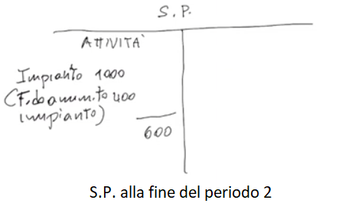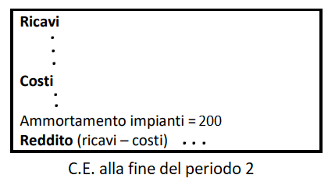

In realtà, il valore del fattore pluriennale da sottoporre ad ammortamento non è propriamente il costo storico, ma è costo storico **– valore di recupero,** dove il **valore di recupero** è quel valore che io stimo nel momento in cui acquisto il fattore pluriennale di quanto potrei vendere quel fattore al termine della sua vita utile (== quando questo fattore non servirà più all’azienda). In questo modo, l’idea è che parte del costo d’acquisto lo recupero anno dopo anno; l’altra parte la recupero vendendo il fattore pluriennale al termine della sua vita utile, e così ho recuperato tutto il costo pluriennale.

Tuttavia, specie per i fattori pluriennali tecnologici, il valore di recupero è ≃ 0. Difatti, quando a me azienda non serve più un fattore pluriennale, sul mercato sarà uscito qualche fattore pluriennale che fa le stesse cose che faceva il mio fattore pluriennale ma meglio, e dunque nessuno vorrà comprare il mio fattore. Il mio fattore pluriennale avrà dunque subito un logorio economico, detto **obsolescenza**. A questo si aggiunge il logorio tecnico, detto **senescenza** (cioè logorio dovuto ad aver usato per anni il fattore, che si sarà quindi usurato, danneggiato…), e quindi il valore di recupero è praticamente 0. Ecco quindi perché non è stato sbagliato ragionare sull’ammortamento considerando il solo costo storico.

Vediamo ora quali elementi determinano il valore delle quote di ammortamento:

1. **Vita utile.** Per determinare il valore delle quote di ammortamento, bisogna stimare al momento dell’acquisto del fattore pluriennale la sua vita utile, quindi stimare per quanti anni utilizzerò tale fattore, in quanto il suo utilizzo mi sarà utile. In questo modo, se ad esempio stimo che la vita utile del fattore sarà di 10 anni, suddividerò il valore da ammortizzare in 10 quote di ammortamento, una per ogni anno in cui lo utilizzerò, recuperando così anno dopo anno il costo d’acquisto sostenuto.

Per stimare la vita utile, bisogna tenere conto sia dei fattori di senescenza (quanto lo userò, se farò manutenzione frequente…), che dei fattori di obsolescenza (ad esempio, bisogna tenere conto che il progresso scientifico va avanti, quindi nel futuro potrà uscire un impianto più performante che potrà essere acquistato dai miei concorrenti, risultando avvantaggiati. Il mio impianto allora diventerà obsoleto, e quindi dovrò cambiarlo per non soccombere alla concorrenza. Oppure si deve tenere conto che i gusti dei consumatori possono cambiare, quindi il mio impianto che serve per produrre una certa cosa prima o poi sarà inutile, perché tale cosa non sarà più voluta dai consumatori).

1. **Valore da sottoporre all’ammortamento**. Il valore delle quote di ammortamento dipende ovviamente dal valore da sottoporre all’ammortamento: a parità di vita utile, maggiore è il valore da sottoporre all’ammortamento, maggiori saranno le quote di ammortamento. Dipende quindi dal costo storico, quindi da quanto ho pagato per acquisire il fattore pluriennale, e anche dal valore di recupero (perché come detto prima, il valore che effettivamente si vuole sottoporre ad ammortamento è costo storico – valore di recupero, anche se poi il valore di recupero è tendenzialmente pari a zero per molti prodotti, come quelli ad alta componente tecnologica).
2. **Modalità di ripartizione.** La modalità di ripartizione delle quote di ammortamento può essere:
   * A quote costanti: ogni anno la quota di ammortamento è la stessa. In questo caso, il valore di ogni quota si ricava facilmente facendo *valore da sottoporre ad ammortamento / vita utile*;
   * A quote crescenti: le quote maggiori si pagano negli ultimi anni di vita utile.
   * A quote decrescenti: le quote maggiori si pagano nei primi anni di vita utile.

La ripartizione a quote crescenti ha il vantaggio che, usandola, si ha un bilancio più in linea con la realtà: se ho appena acquistato un macchinario, all’inizio è ancora nuovo e si consumerà poco. Col passare degli anni, si inizierà a logorare sempre di più e sempre più velocemente. Allora è più in linea con la realtà pagare meno all’inizio e di più man mano che passano gli anni.

La ripartizione a quote decrescenti ha il vantaggio che, usandola, si è più preparati nel caso di una senescenza/obsolescenza imprevista: ad esempio, può succedere che, nel bel mezzo della sua vita utile, il macchinario si rompa, oppure che esca sul mercato una nuova tecnologia che subito rende il mio macchinario obsoleto. Con la ripartizione a quote decrescenti, questo evento imprevisto non mi creerà troppi problemi, in quanto avrò già recuperato la maggior parte del costo d’acquisto del macchinario.

L’ammortamento ha tre funzioni differenti:

* **Funzione economica:** l’ammortamento permette di distribuire un costo pluriennale in N costi d’esercizio, secondo il principio di competenza economica;
* **Funzione patrimoniale:** l’utilizzo di un fattore pluriennale deteriora il fattore stesso. L’ammortamento misura la perdita di questo valore, e così nello S.P. compare solo la parte del fattore che si può ancora utilizzare, cioè il valore contabile, che è costo storico – fondo ammortamento.
* **Funzione finanziaria:** Finora abbiamo detto che spalmare il costo storico in N costi d’esercizio permette di recuperare l’investimento fatto. Vediamo effettivamente come avviene questo.

Innanzitutto, le quote di ammortamento sono **costi non-cash**, cioè costi a cui non corrisponde una variazione finanziaria negativa (cioè non si ha mai un -Cassa, -Banca, -Credito o +Debito corrispondente alla quota di ammortamento). I costi non-cash permettono di recuperare negli anni le risorse finanziarie spese per acquistare il fattore pluriennale. Per capire come, vediamo un esempio, partendo da una situazione del genere:

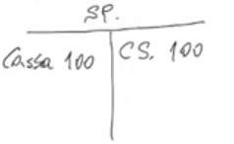

Supponiamo di comprare un impianto a 100:

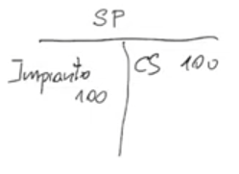

Al momento dell’acquisto, stimiamo che il valore di recupero dell’impianto è 0. Il valore da sottoporre ad ammortamento sarà allora 100 – 0 = 100.

Stimiamo poi che la sua vita utile sarà di 10 anni, e decidiamo di fare un ammortamento a quote costanti, quindi ogni anno la quota di ammortamento sarà pari a 100 / 10 = 10.

Facciamo ora alcune ipotesi per semplicità: supponiamo che non esistano crediti, debiti e banca, e che l’unico modo per pagare e farsi pagare sia attraverso ±Cassa.

Supponiamo che, alla fine periodo 1, facendo il bilancio, abbiamo avuto:

* + Ricavi di 80 (Quindi un +Cassa 80 nelle nostre ipotesi);
  + Costi di 60. Di questi 60, 10 sono dovuti alla quota di ammortamento, che è un costo non cash (nessuna variazione finanziaria negativa associata), e supponiamo che gli altri 50 siano costi cash (quindi c’è stato un -Cassa 50 nelle nostre ipotesi).

Alla fine abbiamo un utile di 20, e la cassa ammonterà a +80 – 50 = 30. Immaginiamo poi che tutti gli anni l’utile venga distribuito. Si ha quindi un -Cassa 20 VFN dx, -Utile 20 VEN sx. La cassa allora ammonta a 10.

Facendo lo S.P. al termine del periodo 1, abbiamo:

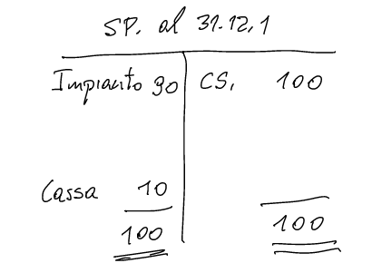

Mantenendo le stesse ipotesi, al termine del periodo 2 avremo:

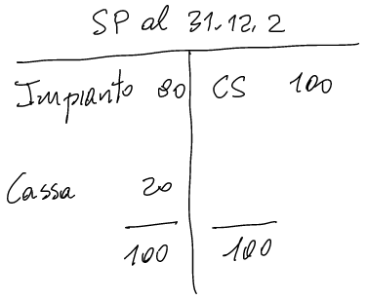

E si va avanti così, finché alla fine del periodo 10 avremo:

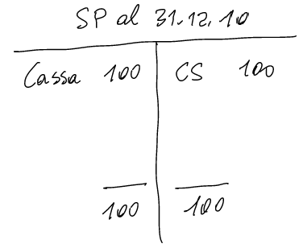

Quindi si vede come, attraverso le quote di ammortamento (e in generale, inserendo nel CE un costo non cash), gradualmente si recuperano le risorse finanziarie spese per acquistare il fattore pluriennale, e alla fine dell’ultimo anno di vita utile le avremo recuperate tutte.

**OPERAZIONI DI RETTIFICA**

**Pagamento anticipato: RISCONTI**

Supponiamo che in data 1/11 dell’anno N prendiamo in affitto un magazzino, pagamento semestrale anticipato per 6.

L’1/11 quindi abbiamo:

-Cassa VFN dx 6

+Fitto passivo VE di reddito N sx 6. E’ un costo di esercizio (consumiamo il magazzino), mettiamolo per ora tutto nel C.E.

Al 31/12 dobbiamo vedere se tutto quello che sta nel C.E. sia effettivamente di competenza. Infatti, abbiamo consumato il magazzino solo per 2 mesi, quindi abbiamo consumato 2; ci sono 4 di troppo. Dobbiamo trovare un modo per togliere dal CE questo costo in eccesso. Lo strumento contabile per togliere un costo o un ricavo che non è di competenza ma che figura nel CE perché la manifestazione finanziaria è anticipata si chiama **risconto**. Si parla di:

* Risconto attivo: si toglie un costo (“attivo” perché togliere un costo è qualcosa di buono);
* Risconto passivo: si toglie un ricavo (“passivo” perché togliere un ricavo è qualcosa di brutto).

Nel nostro caso, dobbiamo togliere un costo, quindi si ha un risconto attivo.

**In particolare, si ragiona così**: possiamo vedere il fitto passivo un po’ come un fattore di esercizio, quindi ad esempio come materie che dobbiamo consumare, dunque all’inizio mettiamo l’intero costo d’acquisizione (il fitto passivo) nel conto economico (cosa che abbiamo fatto). Noi però, dei 6 che abbiamo pagato, abbiamo consumato solo 2, mentre 4 ancora no. Quei 4 di magazzino ancora da consumare sono il **risconto attivo**. Dobbiamo quindi spostare quel costo di 4 dal C.E. allo S.P, cioè da risorsa “consumata” a risorsa “da consumare”, e facciamo così:

è -Costo, lo mettiamo nel CE perché stiamo togliendo un costo da lì.

è +Costo, lo mettiamo nello SP tra le attività, perché rappresenta una risorsa che ancora abbiamo, da consumare.

-Fitto passivo 4 VE di reddito P dx

+Risconto attivo 4 VE di reddito N sx

L’1/5 dell’anno successivo consumeremo la risorsa, quindi sposteremo il costo da S.P. a C.E, così:

Consumo la risorsa

E’ il costo della risorsa consumata. E’ un costo di esercizio (ho appunto consumato la risorsa), va nel C.E.

-Risconto attivo dx 4

+Fitto passivo sx 4

Riepilogando i ratei e i risconti:

* **Rateo**: inserisce C/R di competenza, è un valore finanziario
* **Risconto**: toglie C/R non di competenza, è un valore economico.

Entrambi vanno in S.P (*per ricordare*: attivo == va in attività; passivo == va in passività).

**RIMANENZE DI MATERIE/PRODOTTI**

Consideriamo il periodo amministrativo N.

All’inizio del periodo N, il magazzino delle materie (detto magazzino IN) e il magazzino dei prodotti (detto magazzino OUT) potrebbero essere non vuoti. Questo significa che si hanno delle rimanenze di materie/prodotti dall’anno precedente. Queste si chiamano esistenze iniziali.

Alla fine del periodo N, il 31/12, il magazzino IN e il magazzino OUT potrebbero essere non vuoti, quindi si hanno rimanenze dell’anno corrente. Queste si chiamano rimanenze finali.

Le esistenze iniziali e le rimanenze finali sono trattate in maniera diversa a seconda di come è fatto il conto economico. Infatti, possiamo fare il conto economico seguendo **due schemi**:

* **Valore e costo del venduto**;
* **Valore e costo della produzione**.

Analizziamoli entrambi.

**Valore e costo del venduto**

**Valore del venduto**: ricavi di vendita.

**Costo del venduto:** costo di tutto ciò che è legato ai prodotti venduti.

Vediamo come inserire le esistenze iniziali e le rimanenze finali di materie e prodotti. Ragioniamo:

* Innanzitutto, tra il valore del venduto mettiamo tutti i ricavi di vendita;
* Tra i costi del venduto inseriamo tutto il costo d’acquisto delle materie con il segno ‘+’, nell’ipotesi che, alla fine del periodo, le consumeremo tutte e che venderemo tutti i prodotti creati usando tali materie;
* Se abbiamo delle esistenze iniziali di materie e prodotti (quindi rimanenze dall’anno prima), anche qui possiamo ipotizzare che tenderemo rispettivamente a consumarle tutte e a venderle tutte. Inseriamo quindi entrambe tra i costi del venduto con il segno ‘+’ (NB: non l’abbiamo mai visto, ma se nell’anno N avessimo delle esistenze iniziali di prodotti, nell’anno precedente N-1 si troverebbero tra le attività, ad esempio come “Rimanenze finali di prodotti 15”. Quel 15 è stato il costo per produrre tali prodotti, che non è di competenza dell’anno N-1, visto che non sono stati venduti. Lo mettiamo allora di competenza nell’anno N, ipotizzando che vengano venduti tutti);
* Le rimanenze finali di materie e prodotti invece sono materie che non sono state usate per prodotti venduti, e prodotti che non sono stati venduti. Inseriamo quindi entrambe tra i costi del venduto con il segno ‘-‘(quindi praticamente abbiamo rettificato, togliendo dai costi quelli relativi alle rimanenze finali delle materie e alle rimanenze finali dei prodotti, visto che le prime non le abbiamo usate per prodotti che abbiamo venduto e le seconde non le abbiamo vendute).

In particolare, tenendo conto dei segni, quello che effettivamente figura nel CE tra i **costi** è:

* **Variazioni delle rimanenze di prodotti (E.I. – R.F.)**
* **Variazioni delle rimanenze di materie (E.I. – R.F.)**

Il numero che esce indica **di quanto sono diminuite le rimanenze (è E.I. – R.F.),** **e sottraendo questo numero alle rimanenze iniziali dall’anno precedente**, ottengo il **nuovo valore delle rimanenze, che vado a mettere in S.P tra le attività,** visto che sono cose che non ho consumato (se il numero uscisse negativo, significa che le rimanenze sono aumentate del valore assoluto del numero, e facendo la sottrazione si ha diventa rimanenze – (-*qualcosa*) = rimanenze + *qualcosa*, e quindi effettivamente le rimanenze crescono).

**Valore e costo della produzione**

**Valore della produzione** == valore di ciò che si è prodotto nel periodo amministrativo corrente.

**Costo della produzione** == costo di ciò che si è prodotto nel periodo amministrativo corrente.

Vediamo come inserire le esistenze iniziali e le rimanenze finali di materie e prodotti. Ragioniamo.

* Innanzitutto, tra il valore della produzione mettiamo tutti ricavi di vendita con il segno ‘+’;
* Se abbiamo delle esistenze iniziali di prodotti, ipotizziamo che tenderemo a vendere prima quelle. Dobbiamo quindi togliere dal valore della produzione i ricavi di vendita dovuti a questi prodotti, visto che sono stati realizzati nel periodo amministrativo precedente, dunque le inseriamo tra il valore della produzione con il segno ‘-‘ (quindi praticamente stiamo togliendo dal valore della produzione i ricavi di vendita di prodotti non realizzati nell’anno corrente, visto che stiamo considerando il valore di ciò che si è prodotto nel periodo amministrativo corrente);
* Se abbiamo delle rimanenze finali di prodotti, queste rimanenze possiamo ipotizzare che tutte queste rimanenze si siano prodotte nel periodo amministrativo corrente. Fanno parte quindi del valore di ciò che si è prodotto nel periodo amministrativo corrente, dunque le inseriamo tra il valore della produzione con il segno ‘+’.
* Tra il costo della produzione mettiamo tutto il costo d’acquisto di materie con il segno ‘+’, nell’ipotesi che le consumeremo tutte alla fine del periodo;
* Se abbiamo delle esistenze iniziali di materie, ipotizziamo che tenderemo a consumarle tutte, e quindi le inseriamo tra i costi della produzione con il segno ‘+’
* Se abbiamo delle rimanenze finali di materie, sono materie che non sono state usate per produrre qualcosa, dunque le inseriamo tra i costi della produzione con il segno ‘-’ (quindi praticamente stiamo togliendo dai costi quelli relativi alle rimanenze finali delle materie, visto che non le abbiamo usate per la produzioni e quindi non si mette il loro costo nel CE).

In particolare, tenendo conto dei segni, quello che effettivamente figura nel CE tra i **costi** è:

* **Variazioni delle rimanenze di materie (E.I. – R.F.)**

quello che effettivamente figura nel CE tra il **valore di produzione** è:

* **Variazioni delle rimanenze di prodotti (R.F. – E.I.)**

Nel caso delle variazioni delle rimanenze di materie, il numero che esce indica di quanto sono diminuite le rimanenze (è E.I. – R.F.), e sottraendo questo numero alle rimanenze iniziali dall’anno precedente, ottengo il nuovo valore delle rimanenze, che vado a mettere in S.P tra le attività, visto che sono cose che non ho consumato.

Nel caso delle variazioni delle rimanenze di prodotti, il numero che esce indica **di quanto sono aumentate le rimanenze (è R.F. – E.I.)** , e **sommando questo numero alle rimanenze iniziali dall’anno precedente**, ottengo il **nuovo valore delle rimanenze, che vado a mettere in S.P tra le attività**, visto che sono cose che non ho consumato (se il numero uscisse negativo, significa che le rimanenze sono diminuite del valore assoluto del numero, e facendo la somma si ha rimanenze – *qualcosa* e quindi effettivamente le rimanenze diminuiscono).

Vedremo in futuro da cosa sono composti in dettaglio (es. aggiungeremo anche altre cose, come le quote di ammortamento), **si può vedere che “Valore del venduto – Costo del venduto” e “Valore della produzione – Costo della produzione” danno lo stesso risultato**.

Questo è il risultato della sola area caratteristica: ci sono poi tutte le altre aree, uguali in entrambi i modelli, e la somma algebrica di tutte queste aree è il reddito di esercizio, che sarà dunque uguale in entrambi gli schemi.

**Esercizio sul bilancio**

Abbiamo varie voci contabili, vediamo per ogni voce che variazione è e dove va:

* **Costi per materie prime**: VE di reddito N (ricorda che tutto ciò che non riguarda risorse finanziarie quali credito, cassa, debito, banca è un valore economico. N perché è un costo). E’ un costo d’esercizio, va nel CE (abbiamo detto che mettiamo l’intero costo dei fattori di esercizio nel CE).
* **Ammortamenti industriali**: VE di reddito N. E’ un costo d’esercizio, va nel CE.
* **Crediti verso clienti a breve**: VFP sx. Va in SP.
* **Crediti verso imprese controllate**: VFP sx SP.
* **Brevetto**: VE di reddito N sx (è un costo). E’ un costo pluriennale (un brevetto è un fattore pluriennale), va a sx dello SP (per aiutarti, ricorda che è un’attività, perché è qualcosa che ho. E’ un valore economico, sta a sx, quindi è variazione positiva).
* **Salari e stipendio**: VE di reddito N sx (è un costo, pago salari e stipendi). E’ un costo d’esercizio, CE.
* **Debiti verso fornitori a breve**: VFN dx, SP.
* **Rimanenze prodotti**: VE di reddito N sx, SP (è il costo delle rimanenze dei prodotti. Per aiutarsi, poiché è un’attività, va a sx nello SP, e poiché non è finanziaria, dunque è economica, essendo a sx è negativa).
* **Ricavi di vendita**: VE di reddito P dx CE
* **Interessi ed altri oneri finanziari**: VE di reddito N (sono *interessi passivi* ed altri *costi* finanziari, quindi VEN). E’ un costo d’esercizio, va nel CE.
* **R.F. prodotti – E.I. prodotti > 0**: VE di reddito P CE (P perché se si ha un CE basato sul valore e costo della produzione, *R.F. prodotti – E.I. prodotti > 0*compare tra i ricavi in questo schema di CE, quindi P; se si ha un CE basato sul valore e costo del venduto, compare *E.I. prodotti* *– R.F. prodotti* tra i costi*,* ed essendo *R.F. prodotti – E.I. prodotti > 0,* si ha *E.I. prodotti* *– R.F. prodotti < 0* tra i costi. Si ha quindi un costo negativo, quindi significa che non è un costo, ma un ricavo, e quindi è P)
* **Fondo TFR**: è una specie di debito, quindi VFN dx SP
* **Imposte sul reddito dell’esercizio**. VE di reddito N (sempre perché non c’entra cassa/debito/credito/banca, N perché è costo). E’ un costo d’esercizio, va nel CE.
* **Prestito obbligazionario emesso**. E’ praticamente un debito, perché emettiamo delle obbligazioni per finanziarci. Quindi è VFN dx SP.
* **Immobile**: VE di reddito N (perché non coinvolge cassa/banca/credito/debito, N perché è costo di acquisizione immobile. Per aiutarti, ricorda che va a sx, è economico, quindi per forza è negativo). E’ costo pluriennale, va in SP.
* **Capitale sociale**: VE di capitale P dx SP (perché il capitale sociale sta a dx in SP).
* **Cassa**: VFP sx

**COMPOSIZIONE DI UN BILANCIO**

Terminiamo la parte di costruzione e lettura di un bilancio vedendo in dettaglio come è fatto.

**DOCUMENTI CHE SI AGGIUNGONO A SP, CE E NOTA INTEGRATIVA (PER SOCIETÀ)**

* **Relazione degli Amministratori**

E’ un documento dove gli amministratori descrivono le principali scelte di gestione e la situazione complessiva (es. come è andato il mercato, quali sono prospettive). E’ è rivolta a soci e a stampa.

* **Relazione dei sindaci**

E’ un documento in cui i sindaci attestano la correttezza delle scritture di bilancio.

* **Relazione di certificazione** **(se è una SpA)**

E’ un documento steso da una società di revisione in cui viene fornita un’ulteriore garanzia dell’attendibilità delle scritture contabili

* **Rendiconto finanziario**

E’ un prospetto che mette in evidenza i flussi finanziari dell’impresa durante l’esercizio.

* **Prospetto delle variazioni delle voci di patrimonio netto**

E’ un prospetto che mette in evidenza come è variato il capitale netto durante l’esercizio.

**STATO PATRIMONIALE (secondo art. 2424 c.c.)**

Per macrovoci, lo S.P. di un’impresa è fatto così:

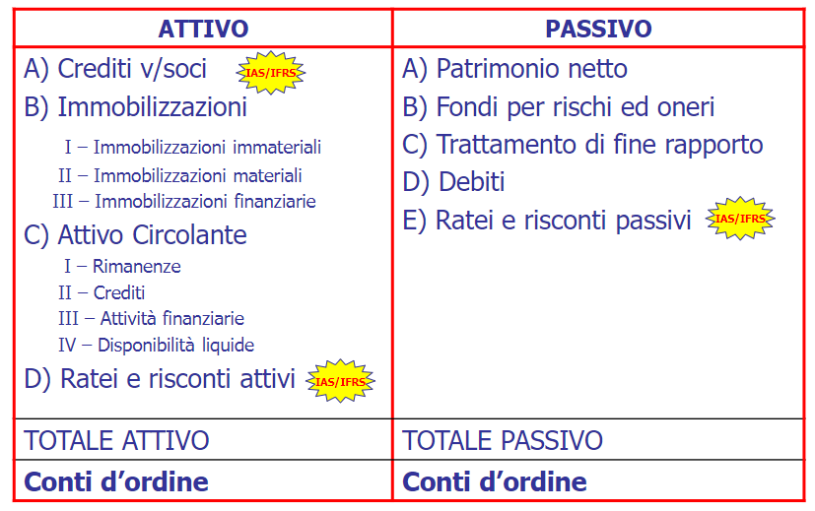

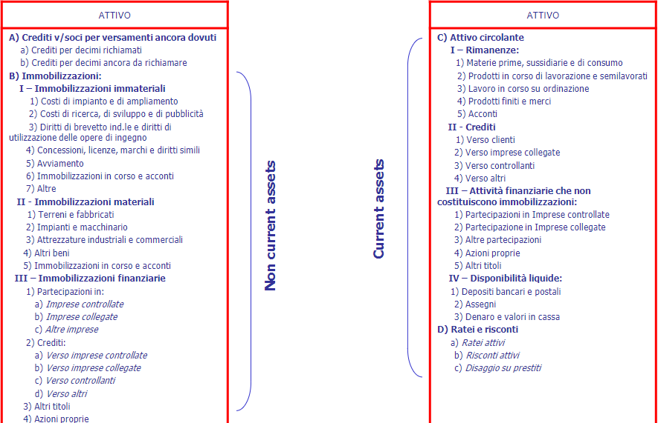**ATTIVITA’ IN DETTAGLIO**

Vediamo i vari elementi, spiegandone alcuni che non abbiamo mai visto.

**A: CREDITI V/SOCI PER VERSAMENTI ANCORA DOVUTI**

Questi sono crediti dovuti a quote di capitale sociale che i soci non hanno ancora versato.

La specificazione per quanto riguarda i “decimi” non ci interessa.

**B: IMMOBILIZZAZIONI**

**B – I: Immobilizzazioni immateriali**

* **Costi di impianto e ampliamento**

I costi di impianto sono costi che vengono sostenuti dall’azienda nella fase pre-aziendale. Tra questi costi ci sono le concessioni governative, la parcella del notaio…

I costi di ampliamento sono costi che vengono sostenuti nella fase di accrescimento della capacità operativa esistente. Tra questi costi ci sono costi per ammodernare i locali, costi per addestrare il personale…

* **Costi di ricerca, di sviluppo e di pubblicità**
* **Diritti di brevetto industriale e diritti di sfruttamento di opere dell'ingegno**

Qui troviamo sia i brevetti e i diritti di sfruttamento di opere dell’ingegno di altri con a fianco il costo d’acquisto, sia brevetti e altre opere dell’ingegno prodotti internamente, con a fianco i costi di produzione interna.

* **Concessioni, licenze, marchi**

Le concessioni sono provvedimenti attraverso cui la pubblica amministrazione dà all’impresa il diritto di poter sfruttare o gestire beni pubblici (es. miniere, autostrade, trasporti…).

Le licenze sono delle autorizzazioni grazie alle quali l’impresa può usare ad esempio prodotti di un’altra impresa (es. software), oppure sistemi e procedure commerciali di un’altra impresa (ad esempio i vari negozi McDonald sono in mano ad imprenditori che hanno pagato per ottenere la licenza di usare il logo McDonald + le varie conoscenze per organizzare un negozio McDonald).

I marchi sono un qualunque segno distintivo dell’azienda. Possono essere emblemi, denominazioni, suoni, forme del prodotto…

* **Avviamento**

Innanzitutto, quando compare la voce “Avviamento”, significa che l’impresa considerata ne sta comprando un’altra. Questo “Avviamento” consiste nel maggior valore che si attribuisce all’impresa che si sta comprando rispetto a quanto indicato nel suo bilancio.

Supponiamo infatti che un’azienda Beta abbia 1500 di attività e 1000 di passività. Il capitale netto quindi ammonta a 500. L’azienda Alfa, però, acquista Beta a 800: 300 corrisponde all’Avviamento. Questo maggior valore è dovuto ad alcuni fattori che non si possono esprimere in bilancio, come ad esempio il numero di anni da cui l’impresa opera e il luogo in cui opera (infatti, se un’impresa opera da più anni e si trova in un luogo importante, avrà una maggiore reputazione, e quindi porterà ad un maggior numero di clienti rispetto ad un’impresa nata da poco e che si trova in un luogo sconosciuto).

* **Immobilizzazioni in corso e acconti**

Nelle immobilizzazioni in corso ci sono tutti i costi che si sono sostenuti finora per produrre internamente un’immobilizzazione immateriale la cui realizzazione ancora non è stata ultimata.

Negli acconti ci sono tutti i costi sostenuti finora per acquistare da terzi un’immobilizzazione immateriale di cui ancora non si ha piena titolarità.

Tutti questi costi vengono visti con utilità pluriennale, per cui vengono messi in S.P (es. i costi di impianto e di ampliamento hanno utilità per più anni; i brevetti pure…).

Sono inoltre soggetti ad ammortamento, dunque per tutti questi fattori si stima la loro vita utile e si stabiliscono le quote di ammortamento di conseguenza.

**B – II: Immobilizzazioni materiali**

* **Terreni e fabbricati**
* **Impianti e macchinario**
* **Attrezzature industriali e commerciali**
* **Altri beni**

Ad esempio, automezzi, arredamento…

* **Immobilizzazioni in corso e acconti**

Tutti questi costi vengono visti con utilità pluriennale, per cui vengono messi in S.P (es. i costi dei terreni e fabbricati hanno utilità per più anni; i costi di impianti e macchinario pure…).

Sono inoltre soggetti ad ammortamento, dunque per tutti questi fattori si stima la loro vita utile e si stabiliscono le quote di ammortamento di conseguenza.

**B – III: Immobilizzazioni finanziarie**

Tra le immobilizzazioni finanziarie ci sono valori finanziari che sono destinati a rimanere nel patrimonio aziendale per tempi medio-lunghi, generalmente superiori ai 12 mesi.

* **Partecipazioni in imprese controllate, collegate o altre imprese.**

In questa sezione compaiono tutte le azioni di imprese terze comprate a scopo strategico, cioè allo scopo di avere un’influenza sulla gestione dell’impresa di cui si detengono le azioni. Finiscono quindi in questa sezione dello S.P, poiché rimarranno nel patrimonio aziendale generalmente per un periodo abbastanza lungo (un’impresa vorrà influenzarne un’altra per lungo tempo).

Si parla poi di:

* + Impresa controllata: impresa in cui un’altra impresa dispone della maggioranza dei voti esercitabili nell’assemblea dei soci, o semplicemente di voti sufficienti per esercitare un’influenza dominante nell’assemblea dei soci (infatti, nell’assemblea dei soci, il valore del voto dei soci è direttamente proporzionale alla quota di capitale sociale che possiede. Spesso, quando il capitale sociale è frazionato in tantissime azioni, si hanno tantissime persone che acquistano queste azioni e poi neanche si presentano all’assemblea dei soci. Basta allora avere anche una piccola percentuale del capitale sociale, es. il 10%, e si riesce ad avere il dominio nell’assemblea dei soci, perché gli altri che si presentano in assemblea messi insieme comunque non riuscirebbero ad avere una quota di capitale sociale tale che il loro voto abbia più valore del mio).
  + Impresa collegata: impresa sulla quale un’altra impresa esercita un’influenza notevole (quindi non dominante in questo caso). Di solito si parla di “impresa collegata” quando l’impresa che possiede le sue azioni ottiene almeno 1/5 dei voti nell’assemblea dei soci.
* **Crediti**

Qui abbiamo crediti con scadenza > 12 mesi.

* **Altri titoli**

Qui abbiamo altri titoli con scadenza > 12 mesi, come ad esempio i BTP (Buoni del Tesoro Poliennali)

**Azioni proprie**

Qui ci sono le azioni proprie che l’impresa stessa acquista e che ha intenzione di tenere per un periodo >12 mesi. Spesso questo viene fatto in modo che il prezzo delle azioni aumenti: la domanda è aumentata, e allora per mantenere l’equilibrio aumentano i prezzi.

Non si ammortizzano (quindi non tutte le immobilizzazioni si ammortizzano: quelle finanziarie no).

**C: ATTIVO CIRCOLANTE**

**C – I: Rimanenze**

Qui abbiamo rimanenze vere e proprie di materie e prodotti + i costi di produzione per prodotti ancora non finiti, il costo sostenuto per lavori ancora in corso svolti per terzi e anticipi a fornitori per acquistare materie o prodotti. Tutti questi costi vanno qui, in quanto non ancora di competenza (quindi non vanno nel CE), considerandoli come sorta di rimanenze (ho i prodotti mezzi finiti, il diritto di avere materie e prodotti dal fornitore… quando poi questi costi serviranno ad ottenere dei ricavi, finiranno nel CE).

**C – II: Crediti**

Qui rientrano i crediti con scadenza < 12 mesi.

**C – III: Attività finanziarie che non costituiscono immobilizzazioni**

Qui rientrano gli stessi tipi di valori finanziari considerati tra le immobilizzazioni finanziarie, ma destinati a rimanere nel patrimonio aziendale per tempi brevi, generalmente inferiori a 12 mesi. Tolti i crediti che consideriamo in C – II, abbiamo titoli con scadenza < 12 mesi, come ad esempio i BOT (Buoni Ordinari del Tesoro), azioni proprie con l’intenzione di tenerle per un periodo < 12 mesi e azioni di imprese terze comprate a scopo speculativo, cioè allo scopo di rivenderle non appena il loro prezzo di mercato aumenta. Finiscono allora in questa sezione dello S.P, poiché rimarranno nel patrimonio aziendale generalmente per poco tempo (il tempo che il prezzo di mercato delle azioni aumenti, così da rivenderle e ottenere un guadagno)

**C – IV: Disponibilità liquide**

Cassa, banca, e simili.

**D: RATEI E RISCONTI**

Qui vanno ratei e risconti attivi (*per ricordare*: “attivi” == va tra le attività).

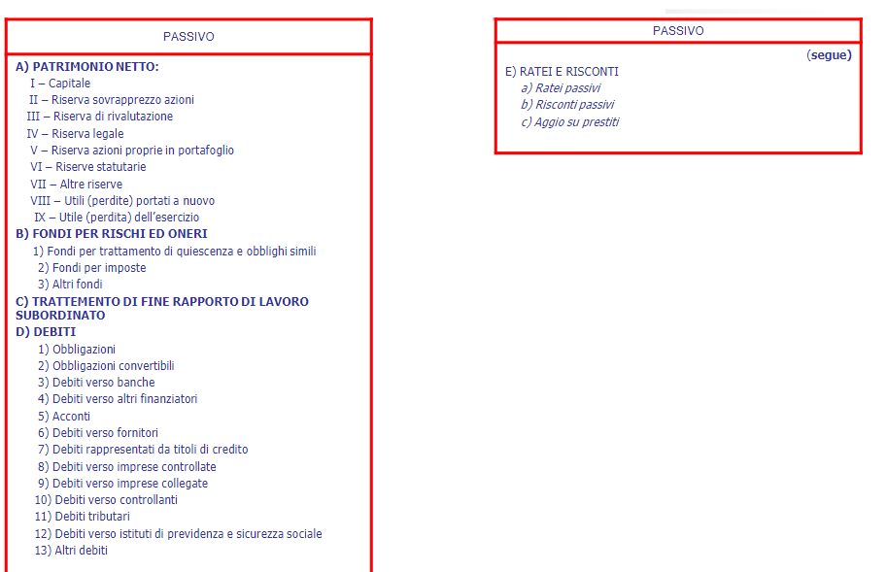**PASSIVITA’ IN DETTAGLIO**

Vediamo i vari elementi, spiegandone alcuni che non abbiamo mai visto.

**A: PATRIMONIO NETTO**

**Capitale**

E’ il capitale sociale.

**Riserve**

Le riserve possono essere di due tipi:

* riserve di utili: si accumulano per accantonamento degli utili, anziché distribuirli;
* riserve di capitali: riserve che si originano per altri motivi.

**Riserve di utili**

* **Riserva legale**: è “legale” in quanto è obbligatoria per le società di capitali: una norma del Codice civile afferma infatti che le società di capitali devono accantonare almeno il 5% dell’utile conseguito nell’esercizio a riserva legale. Quest’obbligo si ha finché la riserva legale non raggiunge 1/5 del capitale sociale.
* **Riserva statutaria**: ogni società presenta un documento, detto statuto, che spiega come funziona tale società. Questo statuto potrebbe prevedere la costituzione di una riserva, detta appunto riserva statutaria, ottenuta accantonando gli utili. Non è quindi obbligatoria in generale; è obbligatoria se prevista dallo statuto.
* **Riserva straordinaria**: di anno in anno, l’assemblea dei soci decide se creare o meno una riserva straordinaria, ottenuta accantonando gli utili.

**Riserve di capitali**

* **Riserva sovrapprezzo azioni:** questa riserva si riempie quando nuove azioni vengono emesse ad un prezzo di emissione superiore al loro valore nominale.

Vediamo meglio. Innanzitutto, un’azione è un documento sul quale è stampato un valore, detto valore nominale. Questo valore è una frazione del capitale sociale. Le azioni hanno tutte lo stesso valore nominale, e quindi valore nominale * numero azioni in circolazione = capitale sociale.

Prima che vengano emesse nuove azioni, c’è bisogno che aumenti il capitale sociale, e quindi che i soci conferiscano nuovo capitale sociale. Fatto questo, il valore in più che viene conferito si traduce nell’emissione di nuove azioni, tale che numero nuove azioni emesse * valore nominale singola azione = valore in più apportato dai soci. **CORREGGI, EMETTENDO AZIONI AUMENTA CAP. SOCIALE**

Queste nuove azioni vengono messe in vendita sul mercato primario (il mercato dove ci sono le azioni appena emesse) ad un prezzo di emissione scelto dalla società che le ha emesse. Questo prezzo di solito è maggiore rispetto al valore nominale (si parla di “emissione sopra alla pari”). Supponiamo quindi che una società emetta 10 azioni, il cui valore nominale è 1. Il prezzo di emissione viene fissato a 2. Se un terzo compra queste 10 azioni, si avrà:

+Cassa 20 VFP sx

Il capitale sociale è legato solo al valore nominale delle azioni

+Capitale sociale 10 VE di capitale P dx

Non ci sono variazioni finanziarie, dunque c’è un’altra variazione economica di stesso segno della variazione finanziaria, dunque positiva. Questa variazione è dovuta all’aver venduto le azioni ad un prezzo maggiore rispetto al valore nominale, e prende il nome di sovrapprezzo azioni, ed andrà a costituire la riserva sovrapprezzo azioni. Si ha quindi:

+Riserva sovrapprezzo azioni 10 VE di capitale P dx (“di capitale” perché è legata al capitale)

Non è una riserva di utili, perché non si è creata accantonando utili, e quindi è una riserva di capitale.

Gli scopi principali delle riserve sono due:

* Possono essere utilizzate per coprire le perdite. Infatti, se ci fosse una perdita, la legge impone entro i due esercizi successivi di coprire la perdita, altrimenti si avrebbero delle conseguenze. Le riserve permettono così di coprire le perdite, evitando conseguenze.
* Possono essere utilizzate per aumentare il capitale sociale in forma gratuita. Abbiamo visto prima che il capitale sociale può aumentare attraverso conferimento da parte dei soci. Questo è detto “aumento a pagamento”, proprio perché i soci devono versare qualcosa. Esiste anche un altro modo per aumentare il capitale sociale, ed è detto “aumento in forma gratuita”, in quanto si aumenta il capitale sociale senza che i soci conferiscano nulla, ma attingendo proprio dalle riserve appena viste. Questo aumento di capitale si tradurrà poi o nell’aumento del valore nominale delle azioni già in circolazione, o nell’emissione di nuove azioni, e queste azioni devono essere assegnate gratuitamente ai soci in proporzione a quante azioni già possiedono.

**Utili (perdite) d’esercizio**

Sono gli utili (perdite) relative all’esercizio corrente.

**Utili (perdite) portati a nuovo**

Gli utili portati a nuovo sono utili degli anni precedenti di cui ancora non si è deciso una destinazione specifica. Le perdite portate a nuovo sono perdite degli anni precedenti che si è deciso di non coprire ancora, portandole così anche agli anni successivi.

**B: FONDI PER RISCHI E ONERI**

Qui ci sono vari fondi rischi e fondi spese.

**C: TRATTAMENTO DI FINE RAPPORTO DI LAVORO SUBORDINATO**

Qui c’è il fondo TFR.

**D: DEBITI**

Qui ci sono debiti vari.

**E: RATEI E RISCONTI**

Qui vanno ratei e risconti passivi (*per ricordare*: “passivi” == va tra le passività).

**CONTO ECONOMICO**

Il conto economico si divide in 5 aree:

* **Area caratteristica**: qui troviamo i costi e ricavi di competenza dovuti alle attività caratteristiche delle azienda, cioè legate al ciclo acquisto-produzione-vendita (ammortamenti compresi). Questa è l’unica area che varia a seconda se si ha un CE basato sul valore e costo della produzione o sul valore e costo del venduto.
* **Area patrimoniale ed accessoria:** qui troviamo costi e ricavi di competenza dovuti ad altre attività che non sono caratteristiche dell’azienda, ma che comunque si verificano spesso.

Ci interessano principalmente due casi:

* + Se ho ad esempio un immobile che non utilizzo e decido di farlo affittare ad altri, si ottiene un fitto attivo. Questo ricavo non è dovuto ad attività caratteristiche e non rientra neanche nelle categorie che vedremo dopo, dunque va nell’area patrimoniale ed accessoria.
  + Se ad esempio decidiamo di investire dei soldi sui mercati finanziari, si ottiene un interesse attivo. Questo ricavo non è dovuto ad attività caratteristiche e non rientra neanche nelle categorie che vedremo dopo, dunque va nell’area patrimoniale ed accessoria.

La somma tra il risultato dell’area caratteristica e quello dell’area accessoria è detto **EBIT (o risultato operativo)**

* **Area finanziaria:** qui troviamo costi e ricavi di competenza dovuti ad operazioni di finanziamento.
* **Area straordinaria:** qui troviamo costi e ricavi dovuti ad attività che non sono caratteristiche dell’azienda e che si verificano raramente (da qui “straordinarie”).

Ci interessano principalmente due casi:

* + Plusvalenza: si ha quando si vende un fatt. pluriennale materiale a prezzo di vendita  
     > valore contabile, ed è la differenza prezzo di vendita – valore contabile. Va tra i ricavi.
  + Minusvalenza: si ha quando si vende un fatt. pluriennale materiale a prezzo di vendita   
    < valore contabile, ed è la differenza prezzo di vendita – valore contabile. Va tra i costi.
* **Area fiscale:** qui troviamo costi e ricavi dovuti al pagamento delle imposte.

**NOTA INTEGRATIVA**

E’ documento che fornisce completezza e chiarezza circa le varie voci riportate in bilancio (es. nel caso di impianti, specifica come sono stati calcolati gli ammortamenti; dice nei confronti di chi si hanno crediti/debiti…).

**ANALISI DI UN BILANCIO**

L’analisi del bilancio serve a vedere qual è lo stato di salute dell’impresa. Per farla, seguiremo 4 passaggi:

1. Ottenere il bilancio dell’impresa;
2. Riclassificarlo;
3. Calcolare alcuni indici usando il bilancio riclassificato;
4. Sulla base di questi indici, faremo alcuni commenti sulla redditività, sulla liquidità e solidità, e sulla leva finanziaria.

**RICLASSIFICAZIONE DEL BILANCIO**

**RICLASSIFICAZIONE DELLO S.P.**

Lo stato patrimoniale, così com’è, non ci è d’aiuto.

Vediamo ad esempio le passività, come ad esempio i debiti. Qui abbiamo tutti i debiti, senza distinguere la loro scadenza. Sarebbe utile però classificare i debiti in funzione della scadenza, perché così si può dare un giudizio sulla loro solvibilità. Per esempio, avere un debito che scade tra 30 anni e averne uno che scade tra 2 mesi sono cose diverse: se scade tra 2 mesi, l’impresa deve avere subito liquidità per ripagarlo; se scade tra 30 anni, l’impresa può permettersi di non avere liquidità al momento senza alcun problema.

Lo stesso ragionamento si può fare per altre voci della passività, ad esempio per il fondo TFR: sarebbe utile distinguere tra quanta parte di questo fondo TFR bisognerà pagare a breve e quanta no.

Vediamo poi le attività, ad esempio le rimanenze. Un’impresa di solito mantiene sempre delle rimanenze fisse in magazzino, da utilizzare in caso di evenienza. Nello S.P. però non viene distinto tra le rimanenze prodotte nel periodo d’esercizio, che di solito verranno utilizzate nel periodo successivo, e le rimanenze fisse, che invece stanno in magazzino da molto tempo e che verranno utilizzate tra tanto tempo. Sarebbe utile allora allora fare una distinzione in base a quando queste attività verranno poi utilizzate.

Quello che si fa allora è riclassificare lo S.P, seguendo due criteri distinti per le attività e per le passività:

* Per le attività, viene seguito il **criterio della liquidità**: si inseriscono le voci in ordine crescente/decrescente in base a quando queste attività si trasformeranno poi in denaro (+Cassa). La cassa dunque verrà messa alla fine/inizio (in base se è ordinamento crescente/decrescente).
* Per le passività, viene seguito il **criterio della esigibilità**: si inseriscono le voci in ordine crescente/decrescente in base a quando queste passività si trasformeranno in esborsi (-Cassa).

E’ importante poi essere coerenti: se da una parte si sceglie l’ordinamento crescente, anche dall’altra parte si dovrà scegliere l’ordinamento crescente; se da una parte si sceglie l’ordinamento decrescente, anche dall’altra parte si dovrà scegliere l’ordinamento decrescente.

Lo schema nel caso di ordinamento decrescente è il seguente:

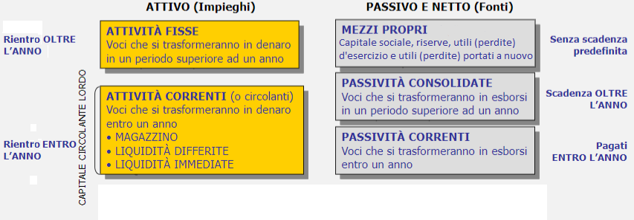

In questo schema si vede anche un po’ di terminologia per riferirsi a varie parti dello S.P. riclassificato:

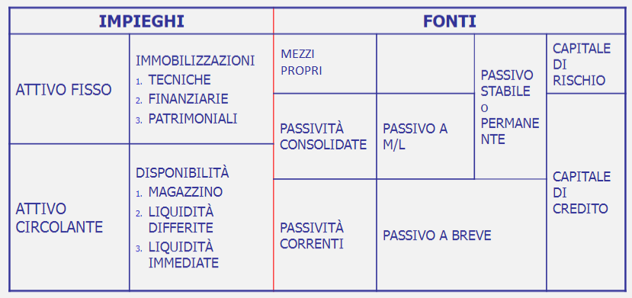

Con:

* Tecniche == immateriali;
* patrimoniali == materiali;
* Capitale di credito == capitale di terzi.

Nella nota integrativa ci sono scritte tutte le informazioni necessarie per riclassificare il bilancio (es. la scadenza dei crediti/debiti…)

**RICLASSIFICAZIONE DEL C.E.**

BOH

**CALCOLO DEGLI INDICI**

Innanzitutto, data un’impresa, questa riceve *in ingresso* il **capitale investito** **CI.** Questo è composto da:

* **Mezzi di terzi finanziari** **MTf** apportati dai terzi finanziatori. Si tratta ad esempio di debiti verso banche (mutui), debiti verso un terzo finanziatore… quindi tutti i debiti finanziari (esclusi dunque tutti i debiti operativi, *es*. debiti commerciali, come debiti v/fornitori, o il fondo TFR).
* **Equity** **E** apportato dagli azionisti. E’ capitale sociale + riserve + utili/perdite messi a nuovo (non c’è l’utile/perdita d’esercizio)

*In uscita* dall’impresa si ha **l’EBIT**, che ricordiamo essere la somma dei risultati delle aree caratteristica ed accessoria del CE. L’EBIT sarà utilizzato:

* In parte per remunerare i terzi finanziatori. Questa parte prende il nome di **OF** **(Oneri finanziari)** (qui ci sono *es.* gli interessi passivi)**;**
* In parte per pagare le imposte. Questa parte prende il nome di **Imposte;**
* All’EBIT poi si sommerà il risultato dell’area straordinaria, quindi costi e ricavi straordinari;
* Ciò che resta è il **Reddito Netto RN**, cioè l’utile/perdita d’esercizio (quello che appunto rimane dell’EBIT considerando anche tutti gli altri costi e ricavi che non sono dell’area caratteristica ed accessoria).

Con questi concetti, iniziamo a vedere i primi indici.

**ROE (riguarda tutte le aree)**

Il ROE è definito come:

Questo indice misura la convenienza da parte degli operatori economici ad investire nell’impresa mezzi monetari come capitale di rischio.

Notare però una cosa: il reddito netto è ciò che rimane dell’EBIT a seguito degli oneri finanziari, le imposte e il risultato dell’area straordinaria. Tuttavia, soprattutto per quanto riguarda le imposte, queste dipendono da stato a stato. Per confrontare due imprese usando il ROE sarebbe meglio allora togliere dal Reddito netto tutto ciò che riguarda l’area fiscale e straordinaria, e infatti si distingue tra:

* **ROE integrale**: viene considerato l’intero Reddito netto;
* **ROE normalizzato**: viene considerato il Reddito netto escluso tutto ciò che riguarda l’area fiscale e straordinaria.

Il ROE può essere scomposto in 4 ulteriori indici: ROI, ROD, Q e S.

**ROI (riguarda area caratteristica e accessoria)**

Il ROI è definito come:

Dove il **Capitale investito CI** è E + MT*f .*

Il ROI misura la capacità aziendale di produrre reddito attraverso la gestione operativa (caratteristica ed accessoria).

Moltiplichiamo e dividiamo il ROI per i ricavi di vendita V:

Cioè i due fattori che si ottengono li chiamiamo ROS e ROT, che vengono studiati come due ulteriori indici. Si ha quindi che ROI = ROS * ROT.

**ROS**

Il ROS è quindi definito come:

Il ROS esprime in percentuale quanto mi rimane sul prezzo di vendita una volta tolti tutti i costi della gestione operativa.

**ROT**

Il ROT è quindi definito come:

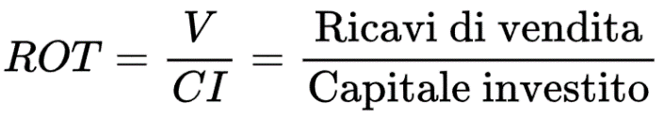

Il ROT esprime la cosiddetta “rotazione” del capitale investito: mi dice qual è la capacità del capitale investito di “trasformarsi” in ricavi di vendita.

Aver scomposto il ROI in ROS e ROT fa capire che la capacità di un’azienda di produrre reddito attraverso la sola gestione operativa dipende:

* Dai margini di profitto che si ottengono per ciascuno dei cicli acquisto-lavorazione-vendita (indicato dal ROS, visto che mi dice, una volta venduto un prodotto, quanto mi rimane in percentuale del prezzo di vendita una volta tolti tutti i costi della gestione operativa);
* Dalla velocità con cui tali cicli si ripetono nel corso di un esercizio (indicato dal ROT, visto che è il rapporto tra ricavi di vendita durante il periodo e il capitale investito, e tendenzialmente si ha un ricavo di vendita maggiore più sono le vendite, rispetto ad avere un margine di profitto elevato ma poche vendite)

Ci sono allora due comportamenti estremi da parte delle imprese per aumentare il ROI:

* Si può agire sul ROS, con margini di profitto elevati ma poche vendite;
* Si può agire sul ROT, con margini di profitto minori ma tante vendite. È la scelta dei supermercati: vendono a poco, con margini di profitto piccoli, ma fanno tante vendite.

Concentriamoci ora sulle variazioni tra due periodi, ad esempio 2002 e 2003. Supponiamo che, rispetto al 2002, le vendite sono aumentate del 13%, il costo delle materie è aumentato del 7%. Questo avrà effetto sugli indici, *es*. ROS aumenterà se il resto non è variato molto, ma si tratta di un risultato positivo? Dipende. Analizziamo i vari casi:

* Se i costi operativi (quindi tutti i costi della gestione operativa) hanno un andamento più che proporzionale rispetto all’andamento delle vendite, potrebbe essere un fatto negativo se ad esempio si è venduto poco, però se ad esempio i costi sono aumentati perché si è cambiato fornitore e ora si hanno materie di qualità maggiore, questo a lungo andare darà i suoi frutti.
* Se i costi operativi hanno un andamento meno che proporzionale rispetto all’andamento delle vendite, potrebbe essere un fatto positivo se ad esempio si è venduto di più rispetto al solito, ma potrebbe essere anche un fatto negativo: magari si è cambiato fornitore, ottenendo materie di qualità inferiore ad un prezzo più basso. Questa cattiva qualità delle materie a lungo andare può avere ripercussioni sui prodotti, sull’impianto, e quindi in generale ripercussioni lungo periodo.

Questo ci fa capire una cosa che vale per tutti gli indici che abbiamo visto e che vedremo: gli indici non sono numeri magici. Se si ha un aumento/diminuzione del valore degli indici, bisogna sempre chiedersi la causa che ci sta dietro, per capire se è qualcosa di positivo o negativo.

Il ROT si può scomporre in ulteriori indici. Non vediamo come, ma vediamo quali sono questi indici:

**Durata media dei crediti verso i clienti**

La “durata media dei crediti verso i clienti” è definita come:

Dove:

* “Crediti verso clienti” è la voce C.II.1 dell’attivo dello stato patrimoniale;
* “Fatturato annuo” sono i ricavi di vendita ed è la voce A.1 del conto economico (se è un CE a valore della produzione).

Questo indice quindi mi dice mediamente quanto tempo i clienti che comprano i miei beni o servizi ci mettono per pagarmi. Se questo valore fosse ad esempio 50, significa che il tempo medio che passa da quando i clienti comprano (cioè quando si ha la fatturazione) a quando mi pagano è di 50 giorni.

Questo valore va poi confrontato con il periodo di dilazione, cioè il tempo fissato da me azienda entro il quale i clienti mi devono ripagare: se ad esempio il periodo di dilazione fosse di 30 giorni, il valore “50” mi segnala che i clienti generalmente non pagano entro il tempo stabilito.

**Durata media dei debiti verso i fornitori**

La “durata media dei debiti verso i fornitori” è definita come:



Dove:

* “Debiti verso fornitori” è la voce D.6 del passivo dello stato patrimoniale;
* “Acquisti di beni e servizi” si ottengono sommando i costi B.6 e B.7 del conto economico (se è un CE a valore della produzione), che sono proprio i costi dei beni e dei servizi.

Questo indice quindi mi dice mediamente quanto tempo ci metto io azienda per pagare beni e servizi. Se questo valore fosse ad esempio 50, significa che il tempo medio che passa da quando io azienda compro (cioè quando si ha la fatturazione) a quando pago è di 50 giorni.

Questo valore va poi confrontato con il periodo di dilazione fissato dalle aziende da cui compro: se ad esempio il periodo di dilazione fosse di 30 giorni, il valore “50” mi segnala che generalmente io azienda non pago entro il tempo stabilito.

**Durata della giacenza media delle materie prime**

La “durata della giacenza media delle materie prime” è definita come:

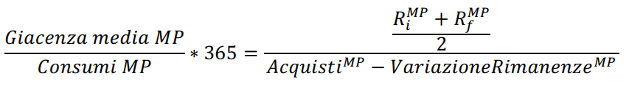

Questo indice è il rapporto tra:

* La giacenza media, e cioè quante materie mediamente rimangono in magazzino nel corso del periodo (calcolato come la media tra le rimanenze iniziali di materie e le rimanenze finali di materie, che ricordiamo sono i costi delle rimanenze);
* Costo materie consumate. Questo è calcolato come “costo materie acquistate + rimanenze iniziali di materie – rimanenze finali di materie”, cioè praticamente “costo di tutte le materie che si hanno a disposizione – costo delle materie che si hanno alla fine”, e così si trova effettivamente il costo delle materie consumate.

Poi “costo materie acquistate + rimanenze iniziali di materie – rimanenze finali di materie” possiamo scriverlo come “costo materie acquistate – [rimanenze finali di materie – rimanenze iniziali di materie]”, e chiamando quello tra parentesi quadre come “variazione rimanenze di materie”, si ha la formula in figura).

Il tutto è moltiplicato per 365, e quindi questo indice mi dice mediamente quanto tempo ci metto io azienda per consumare una materia che ho in magazzino.

**ROD (riguarda area finanziaria)**

Il ROD è definito come:

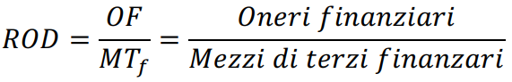

Questo indice mi fornisce informazioni sul costo dei mezzi di terzi finanziari per l’azienda: maggiore è Il ROD, maggiore è il costo.

**Q (riguarda area finanziaria)**

Q è definito come:

Questo indice mi fornisce informazioni su quanto è indebitata un’impresa: più Q è grande, più l’impresa è indebitata.

**S (riguarda area fiscale e straordinaria)**

S è definito come:

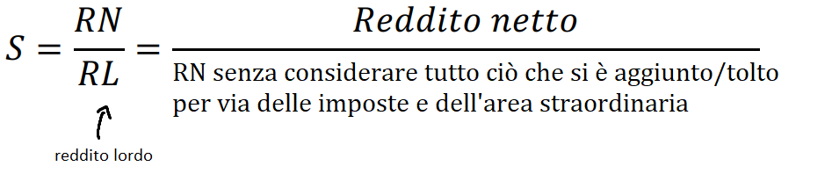

Quanto visto finora aveva a che fare principalmente con i valori dentro il CE. Per quanto riguarda lo SP, avremo a che fare con due concetti: **solidità** e **liquidità:**

* La **solidità** è la capacità di mantenersi in equilibrio finanziario nel medio-lungo termine. Riguarda quindi l’attivo fisso e il passivo permanente;
* La **liquidità** è la capacità di ripagare i propri debiti nel breve periodo. Riguarda quindi l’attivo circolante e il passivo corrente.

Iniziamo ad analizzare entrambi i concetti. Innanzitutto, guardando lo S.P. riclassificato, è evidente che tra impieghi e le fonti esistano delle relazioni. Infatti, l’idea è che:

1. L’attivo fisso debba essere principalmente finanziato dal passivo permanente;
2. L’attivo corrente debba essere principalmente finanziato dal passivo corrente;
3. Il passivo corrente debba essere estinto semplicemente attraverso l’uso di liquidità.

**Analisi solidità**

Concentriamoci sul primo punto, e quindi sulla solidità. Vogliamo vedere in che proporzione il passivo permanente finanzia l’attivo fisso. Per fare questo si usa un indice, detto **margine di struttura**. In particolare, ne esistono due versioni:

Se **MS1 > 0 e MS2 > 0**, si ha la solidità massima: i mezzi propri bastano a finanziare tutto l’attivo fisso.

Se **MS1 < 0 e MS2 > 0**, si ha una solidità soddisfacente: il passivo permanente (mezzi propri + passività consolidate) basta a finanziare tutto l’attivo fisso, che era comunque ciò che si voleva.

Se **MS1 < 0 e MS2 < 0**, si ha una solidità insoddisfacente: il passivo permanente non basta a finanziare tutto l’attivo fisso, e si deve ricorrere al passivo corrente.

Vedremo poi che in certi casi conviene piuttosto indebitarsi che usare i mezzi propri, perché in questo modo aumenta il ROE, attraendo così nuovi finanziatori nell’impresa (vedi “effetto di leverage finanziario”).

**Analisi liquidità**

Concentriamoci ora sul secondo e terzo punto, e quindi sulla liquidità. Vogliamo analizzare l’equilibrio (o non equilibrio) che c’è tra la liquidità e il passivo corrente. Questo si può fare attraverso i seguenti indici:

**Margine di tesoreria (MaTes)**



Se MaTes > 0, significa che con le liquidità immediate e con le liquidità differite si riesce a coprire il passivo corrente.

**Quick Ratio**

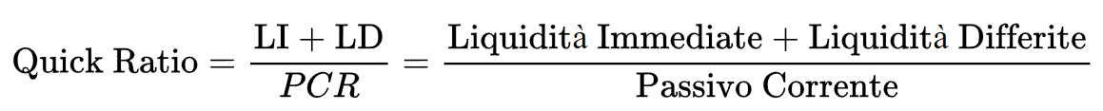

Se Quick Ratio > 1, significa che con le liquidità immediate e le liquidità differite si riesce a coprire il passivo corrente.

**Current Ratio**

Simile al Quick Ratio, ma tiene conto non solo delle liquidità, ma di tutto l’attivo circolante (quindi anche del magazzino).

**Indice di copertura finanziaria**



Prima nel video non c’era, nelle slide sta, sui siti dice tutte le disponibilità liquide, io dico porcodio.

Dove:

* Il MOL è il risultato della sola area caratteristica del CE;
* La PFN è definita come:





Dove B e NB indicano rispettivamente “a breve termine” e “non a breve termine”.

Questo indice esprime in quanti anni teoricamente un’azienda sarebbe capace di ripagare i propri debiti finanziari, nel caso in cui usasse solo il margine operativo lordo per tale finalità.

**EFFETTO DI LEVERAGE FINANZIARIO**

L’effetto di leverage finanziario è l’effetto che si ha quando all’aumentare o al diminuire di Q aumenta o diminuisce il ROE. Vale infatti la seguente formula per il ROE, che non dimostriamo:

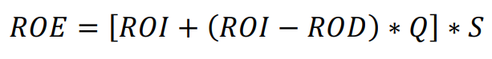

Supponiamo che non ci sia stata una perdita (quindi S > 0) e concentriamoci sulla differenza “ROI – ROD”:

* **Se ROI-ROD > 0**, indebitandosi aumenta Q, viene moltiplicato per “ROI – ROD” positivo e quindi ROE aumenta;
* **Se ROI-ROD < 0**, indebitandosi aumenta Q, viene moltiplicato per “ROI – ROD” negativo e quindi ROE diminuisce;

Tuttavia, questo non significa che basta che ROI – ROD sia maggiore di 0 e allora conviene indebitarsi. E’ meglio che questa differenza sia di molto maggiore di 0 (e quindi che ROI sia molto più grande di ROD).

Infatti, ROI e ROD, così come tutti gli altri indici, non rimangono costanti nel tempo, ma variano di anno in anno per vari fattori. In particolare, all’aumentare di Q è soprattutto il ROD a variare: i terzi finanziatori, vedendo un Q alto, e quindi vedendo che l’azienda è molto indebitata, possono essere scoraggiati dal concedere un finanziamento all’azienda, e quindi se lo fanno, possono richiedere interessi più elevati (e quindi aumenta il numeratore del ROD). L’aumento di Q porta così ad un aumento del ROD, quindi la differenza ROI – ROD diminuisce sempre di più, rischiando che cambi segno diventando negativa, e moltiplicata per Q fa diminuire il ROE, tanto più Q è elevato.

**Un esempio di analisi di bilancio: il caso PARLOTTI S.p.A.**

Il fatturato è in crescita del 10% rispetto all’anno passato, passando da 3000 a 3300 (la voce VENDITE del CE). Si osserva poi un aumento del reddito d’esercizio del 25% rispetto all’anno passato, passando da 200 a 250 (la voce UTILE del CE).

Dopo aver eseguito, se necessario, la riclassificazione del bilancio, iniziamo a calcolare i vari indici.

**ROE**

ROE =

In realtà, in alcuni casi viene calcolato come il rapporto tra reddito netto e mezzi propri, quindi al denominatore oltre all’equity viene aggiunto l’utile/perdita d’esercizio. Calcoliamolo così nel nostro caso, e quindi abbiamo:

* ROE99 = = 5%
* ROE00 = = 6,49%

Un valore simile del ROE è davvero ottimo. Il dottor Franchini vuole capire il motivo di tale successo, così da proporre adeguati riconoscimenti ai direttori della Produzione, del Commerciale, degli Acquisti e Finanziario. Quello che faremo allora è calcolare gli altri indici, dove ognuno si riferisce ad una specifica area di gestione, e vedere così quale area ha inciso maggiormente sull’aumento del ROE, ricordando che   
ROE = [ROI + (ROI – ROD) * Q]*S. In questo modo, vedremo quale direttore merita di più, e quale meno.

**ROI (riguarda area caratteristica e accessoria)**

ROI =

Spesso il CI viene approssimato come somma di tutte le attività dello S.P. Facciamolo anche noi, e quindi abbiamo:

* ROE99 = = 9,64%
* ROE00 = = 6,67%

Il ROI è diminuito molto, e questo significa che l’area caratteristica è peggiorata. Guardando la formula del ROE, significa che questo è aumentato per altri motivi. Quindi altro che successo: Franchini si deve togliere quel sorriso dalla bocca perché l’area caratteristica è peggiorata.

**ROD (riguarda area finanziaria)**

ROD =

Come già detto, tra i mezzi di terzi finanziari ci vanno tutti e soli i debiti finanziari. In alcuni casi, al denominatore vengono considerati tutti i mezzi di terzi (cioè tutto il capitale di credito), includendo quindi *es.* anche debiti commerciali e il fondo TFR. Consideriamoli anche noi nel nostro caso, e quindi abbiamo:

* ROD99 = = 9,30%
* ROD00 = = 3,68%

**Q (riguarda area finanziaria)**

Q =

In alcuni casi, viene calcolato come il rapporto tra tutti i mezzi di terzi e i mezzi propri. Calcoliamolo così nel nostro caso, e quindi abbiamo:

* Q99 = = 107,50%
* Q00 = = 211,69%

**S (riguarda area fiscale e straordinaria)**

S = =

* S99 = = 50,00%
* S00 = = 50,00%

Analizziamo questi tre indici.

S è rimasto invariato, quindi non ha avuto alcuna influenza sull’aumento del ROE.

Il ROD è diminuito molto, quindi prendere a prestito un euro nel 2000 costa molto meno rispetto all’anno precedente. Magari questo è dovuto al fatto che l’azienda ha meno debiti, e così i terzi finanziatori, vedendo meno rischi, hanno deciso di dare soldi all’impresa con interessi minori. Tuttavia, guardando Q, possiamo vedere che questo è addirittura raddoppiato nel 2000, e che quindi l’azienda è indebitata il doppio rispetto all’anno precedente. Se allora ROD è diminuito all’aumentare di Q, l’unica ragione deve essere per forza esterna all’azienda (perché se invece ci fossero stati solo motivi interni, ROD sarebbe aumentato, in quanto i terzi finanziatori, vedendo Q elevato, scoraggiati dal concedere mezzi finanziari all’azienda, avrebbero richiesto interessi maggiori).

A questo punto, sarebbe da vedere quali sono effettivamente questi motivi esterni, e se riguardano tutte le imprese o solo la Parlotti, perché se riguarda tutte le imprese, allora questa diminuzione del ROD non è tanto significativa, visto che avrà riguardato anche tutte le imprese.

Inoltre, osservando che ROI > ROD, l’aumento del ROE è avvenuto per l’effetto di leverage finanziario: Q è aumentato, viene moltiplicato per ROI – ROD > 0, e quindi il ROE è cresciuto. Anche qui, però, sarebbe da vedere meglio la tempistica: è venuto prima l’indebitamento e poi la diminuzione del ROD, o il contrario? Perché se è avvenuta prima la diminuzione del ROD e poi l’indebitamento, allora è stata una scelta oculata del direttore finanziario richiedere dei prestiti, così da aumentare Q, e quindi il ROE; se è avvenuto prima l’indebitamento e poi la diminuzione del ROD, allora questo evento esterno è stato una vera e propria botta di culo per il direttore finanziario, perché prima la differenza tra ROI e ROD era piccolissima, e se non ci fosse stato l’evento esterno, l’azienda indebitandosi avrebbe rischiato che il ROD sarebbe aumentato al punto che   
ROI – ROD < 0, con conseguente diminuzione del ROE.

Analizzando questi indici, sembra che l’impresa non sia tanto in salute: ROI è diminuito, e quindi l’area caratteristica è peggiorata (non si sa ancora perché). Il ROE è aumentato solo perché, per effetti esterni, il ROD è diminuito più del ROI, e quindi la differenza (ROI – ROD) è cresciuta; l’azienda si è indebitata con conseguente aumento di Q, e quindi (ROI – ROD) * Q è cresciuto, portando ad una crescita del ROE.

Scomponiamo ora il ROI in ROS e ROT, e analizziamoli.

**ROS e ROT**

ROS =

* ROS99 = = 26,67%
* ROS00 = = 24,24%

ROT =

Approssimando il capitale investito con la somma di tutte le attività:

* ROT99 = = 36,14%
* ROT00 = = 27,50%

Possiamo vedere che sia il ROS che il ROT sono diminuiti. **NB**, questo non significa che si è ricavato di meno o che si è venduto di meno. Possiamo infatti vedere che il ricavo di vendita è aumentato, e quindi:

* se il ROS è diminuito, significa che è diminuito il margine di guadagno dalla vendita di un prodotto (in particolare, sono aumentati i costi delle materie in maniera più che proporzionale rispetto all’aumento del ricavo di vendita);
* se il ROT è diminuito, significa che, a fronte dell’aumento d ricavo di vendita, il numero di vendite è aumentato in modo meno che proporzionale rispetto all’aumento del ricavo di vendita.

**VEDIII CONTINUAAA**

**ANALISI DEI COSTI (di esercizio)**

Nel C.E. abbiamo diversi costi che sono classificati **per natura**: abbiamo i costi di *tutte* le materie prime consumate, *tutte* le quote di ammortamento... Questa classificazione è utile per certi aspetti (es. per l’analisi di bilancio), ma non per altri. Se ad esempio volessimo sapere quanto costa produrre un certo prodotto x, bisognerebbe considerare il costo delle materie prime che sono servite per produrre *solamente* il prodotto x, la parte di impianto che si è consumata per via della *sola* produzione del prodotto x… Questo però non compare nello S.P. e nel C.E, dove invece abbiamo i costi di *tutte* le materie prime usate e di *tutte* le quote di ammortamento.

Serve fare allora un’altra classificazione dei costi, che è una classificazione **per destinazione**: si classificano i costi in base allo scopo per cui le risorse (materiali, immateriali e umane) sono state consumate. Un esempio di classificazione dei costi per destinazione è questa:

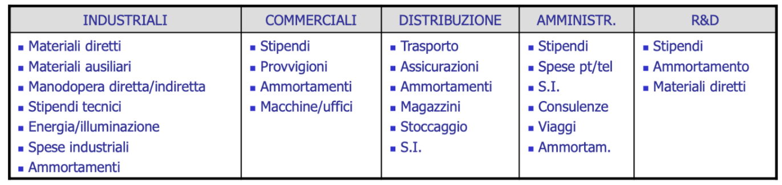

Possiamo vedere ad esempio che la voce “Stipendi” compare in più aree, perché abbiamo i lavoratori che si occupano dell’area R&D, i lavoratori che si occupano dell’area amministrativa, i lavoratori che si occupano dell’area industriale…

Definiamo con il termine **oggetto di costo** lo scopo per cui sono state consumate certe risorse (e quindi lo scopo per cui si sono sostenuti certi costi). I possibili oggetti di costo sono vari, come si può vedere qui:

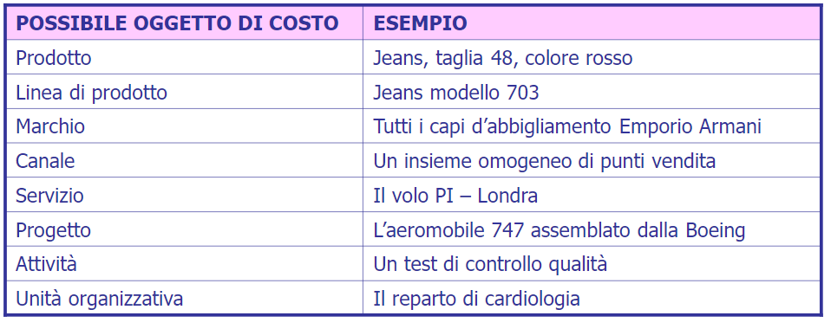

**COSTI DIRETTI E INDIRETTI**

Dato un oggetto di costo, possiamo distinguere due tipi di costi:

* **Costi diretti**: sono costi riconducibili in maniera oggettiva ed economicamente conveniente all’oggetto di costo;
* **Costi indiretti**: sono costi che o non sono riconducibili in maniera oggettiva all’oggetto di costo, oppure si può ricondurli, ma farlo non è economicamente conveniente. Allora si fa una stima di questi costi, seguendo un certo criterio.

Ragioniamo sulle parti sottolineate:

* “riconducibili in maniera oggettiva”: significa che è possibile dire in maniera precisa quanta parte della risorsa si è consumata per produrre l’oggetto di costo;
* “riconducibili in maniera oggettiva ed economicamente conveniente”: dire in maniera precisa quanta parte della risorsa si è consumata per produrre l’oggetto di costo potrebbe richiedere il sostenimento un ulteriore costo, che si va ad aggiungere agli altri costi relativi all’oggetto di costo. Se comunque sostenere questo ulteriore costo porta a benefici, allora ricondurre il costo all’oggetto di costo è economicamente conveniente; altrimenti non lo è.

Consideriamo ad esempio come oggetto di costo la Fiat 500 e prendiamo come costo l’energia elettrica. Supponiamo di avere 2 impianti: l’impianto A produce la Fiat 500; l’impianto B produce la Fiat Panda. Arriva la bolletta dell’energia elettrica: c’è un modo per misurare in maniera precisa il costo dell’energia elettrica relativo alla Fiat 500? Si potrebbe installare due contatori diversi per ogni impianto, così so quanto consuma ogni singolo impianto, e quindi so il costo dell’energia elettrica relativo alla sola Fiat 500.

Quindi il costo dell’energia elettrica è riconducibile in maniera oggettiva all’oggetto di costo, ma è economicamente conveniente avere la misurazione precisa dell’energia elettrica consumata? Direi di no: possiamo supporre che i due impianti consumino lo stesso, e allora possiamo fare una stima del costo dell’energia elettrica che si riconduce all’oggetto di costo, prendendo il costo dell’energia elettrica totale e dividendolo per 2. In questo modo si risparmia, invece di avere installati due diversi contatori per avere una misurazione precisa. In questo caso allora il costo dell’energia elettrica è un costo indiretto.

In altri casi invece può convenire avere la misurazione precisa. Consideriamo come oggetto di costo la Fiat 500 e supponiamo di avere due impianti: l’impianto A produce Fiat Panda e l’impianto B produce camion. In questo caso, possiamo ipotizzare che l’impianto B consumerà molta più energia elettrica rispetto all’impianto A, e allora può essere utile installare due contatori separati, così da sapere in maniera precisa quanta parte del costo dell’energia elettrica è relativa all’oggetto di costo (perché poi da questo dipenderà anche il prezzo di vendita del prodotto stesso). In questo caso allora il costo dell’energia elettrica è un costo diretto.

Si vede quindi che un costo a priori non è diretto o indiretto: dipende dalla situazione.

**COSTI DI PRODUZIONE E NON DI PRODUZIONE**

Dato un oggetto di costo, un’altra classificazione dei costi è la seguente:

* **Costi di produzione:** sono tutti i costi relativi alla produzione dell’oggetto di costo. Qui abbiamo:
  + Costi diretti dei materiali usati per la produzione (pneumatici, fanali);
  + Costi diretti della manodopera che si è occupata della produzione (operai);
  + Costi generali di produzione (detti anche indiretti, o factory overhead):
    - Costi indiretti dei materiali usati per la produzione (olio lubrificante);
    - Costi indiretti della manodopera che si è occupata della produzione (magazzinieri);
    - Costi relativi alla produzione che non rientrano nei casi sopracitati (es. la parte delle quote di ammortamento relativa alla sola produzione dell’oggetto di costo, e cioè la parte di impianto che si è consumata per via della sola produzione dell’oggetto di costo; la parte dei costi di manutenzione dovuta solo alla produzione dell’oggetto di costo…);
* **Costi non di produzione:** troviamo tutti gli altri costi che non sono relativi alla produzione dell’oggetto di costo. Qui abbiamo:
  + Costi di marketing/vendita: tutti i costi necessari per ottenere l’ordine e consegnare il prodotto (commissioni di vendita, pubblicità, ammortamento automezzi e dei magazzini prodotti finiti, sempre considerando di questi costi solo la parte relativa all’oggetto di costo);
  + Costi amministrativi: tutti i costi del management, organizzativi e per gli impiegati (es. retribuzioni dirigenti, trasferte, retribuzioni segretari, ammortamento immobili e macchinari per ufficio, sempre considerando di questi costi solo la parte relativa all’oggetto di costo);
  + Altro: altri costi non di produzione che non rientrano nelle categorie sopracitate (es. il costo della Ricerca e Sviluppo, considerando di questo costo solo la parte relativa all’oggetto di costo).

Considerando il nostro esempio prendendo come oggetto di costo la Fiat 500, tra i costi relativi all’oggetto di costo c’è sicuramente parte dello stipendio del CEO, che si occupa della Fiat 500. E’ tuttavia un costo non di produzione, in quanto il CEO non si occupa della produzione della Fiat 500 (il CEO si occupa dell’area amministrativa, non di quella di produzione).

**SINTESI O CONFIGURAZIONI DI COSTO**

Dato un oggetto di costo, definiamo **costo elementare** il costo di una risorsa consumata a favore dell’oggetto di costo (es. costi di materie prime consumate per produrre dell’oggetto di costo, lo stipendio del CEO che si occupa dell’oggetto di costo, quote di ammortamento delle infrastrutture usate per la vendita dell’oggetto di costo, considerando ovviamente di tutti questi costi solo la parte relativa all’oggetto di costo…). Presi i vari costi elementari, possiamo metterli insieme in vari modi, e questi “modi di mettere insieme i costi elementari” prendono il nome **di sintesi o configurazioni di costo.**

Considerando come oggetto di costo un prodotto, abbiamo le seguenti configurazioni di costo:

* **Costo primo**: costo diretto delle materie + costo diretto della manodopera;
* **Costo di conversione**: costo diretto della manodopera + costi generali di produzione;
* **Costo pieno industriale**: costo di conversione + costo diretto delle materie;
* **Costo pieno aziendale**: costo pieno industriale + costi di periodo;
* **Costo economico-tecnico**: costo pieno industriale + oneri figurativi.

Vediamo alcuni costi che non conosciamo:

* Oneri figurativi (o costi opportunità): sono un mancato guadagno: è ciò cui si rinuncia per il fatto di avere fatto una scelta rispetto ad un'altra (*es* se decido di non investire 1000 euro in titoli finanziari a rischio zero che mi avrebbero fatto guadagnare 200 euro, questi 200 euro rappresentano un onere figurativo). Questi oneri non si trovano da nessuna parte nel CE, perché non sono costi reali.
* Costi di periodo: sono tutti i costi che non rientrano nel costo pieno industriale, esclusi gli oneri figurativi (*es*. costi di vendita, costi R&S, costi amministrativi, interessi passivi, imposte… considerando di tutti questi costi solo la parte relativa all’oggetto di costo).

**COSTI FISSI E VARIABILI**

Dato un certo oggetto di costo, un’altra classificazione dei costi ad esso relativi è tra costi fissi e variabili. Innanzitutto, bisogna definire un “perimetro di analisi” entro il quale decidere se un certo costo è fisso o variabile. In particolare, bisogna definire:

* **Il costo di analisi**. Può essere un costo elementare (*es.* il costo di una certa materia prima utilizzata per produrre tale oggetto di costo) o un gruppo di costi elementari (*es*. l’insieme di tutti i costi servita per la vendita di tale oggetto di costo);
* Il fattore rispetto al quale la variabilità è studiata, detto **cost driver.** In genere, viene scelto il volume di produzione, ma può essere anche un’altra cosa (*vedere immagine sotto).*
* L’intervallo di variazione del cost driver, detto **area di rilevanza**. Per esempio, se abbiamo scelto come cost driver il volume di produzione, possiamo scegliere come area di rilevanza il volume di produzione che varia da 10 unità a 2000 unità.
* **Il periodo di tempo preso a riferimento**. Di solito si prende un periodo di tempo breve, inferiore ad un anno.

Fatto questo, si dice che **un certo costo di analisi è variabile** se, nel periodo di tempo preso a riferimento, scelto un certo cost driver, al variare del cost driver all’interno dell’area di rilevanza scelta varia anche il costo di analisi.

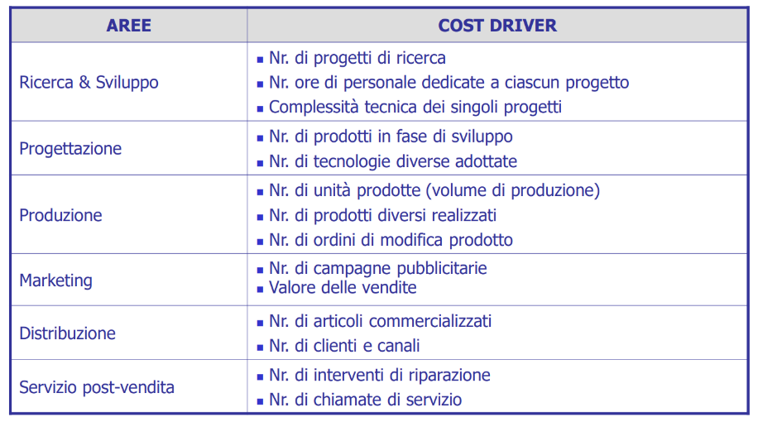

*Esempi di possibili cost driver in base all’area considerata.*

**Ragioniamo sui costi variabili**. Assumiamo come cost driver il volume di produzione Q e prendiamo un certo periodo di tempo come riferimento. Considerando come area di rilevanza Q > 0, i costi variabili possono variare in tre modi possibili:

1. In maniera proporzionale;
2. In maniera più che proporzionale;
3. In maniera meno che proporzionale.

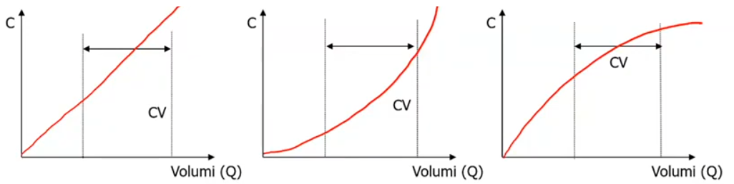

Tuttavia, noi consideriamo aree di rilevanza ristrette per studiare i costi, e da questi disegni si si vede che se l’area di rilevanza non è troppo grande (i valori di Q tra le linee verticali in figura), i costi variabili variano sempre (con una ragionevole approssimazione) in maniera proporzionale.

**Ragioniamo sui costi fissi.** Col passare del tempo, questi costi non rimarranno sempre costanti, ma possono aumentare/diminuire per vari motivi (es. compro un nuovo macchinario e si ha un aumento delle quote di ammortamento). Allora, se consideriamo come cost driver il volume di produzione e consideriamo un periodo di tempo lungo, possiamo osservare che anche i costi fissi variano al variare del volume di produzione, in questo modo:

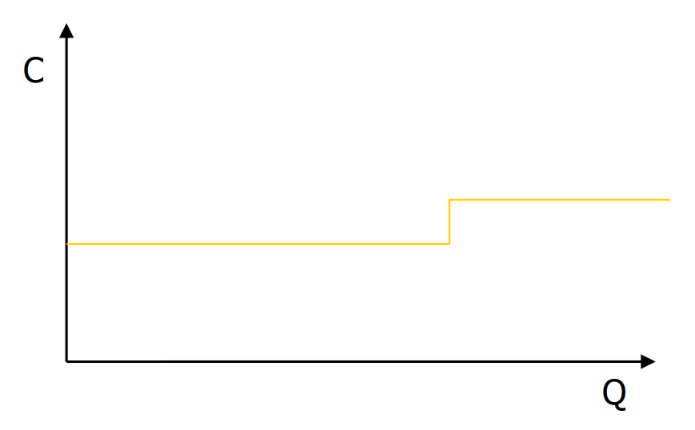

Questo grafico si legge così: supponiamo che all’inizio la capacità produttiva sia tale da avere un volume di produzione Q a sinistra del gradino. Il volume di produzione può aumentare fino ad un certo punto, dopodiché c’è bisogno di aumentare la capacità produttiva (es. comprare un nuovo macchinario). Aumentando la capacità produttiva si ha un aumento del volume di produzione che si può sostenere e un aumento dei costi fissi (es. aumento delle quote di ammortamento, visto che ora si somma anche la quota di ammortamento del nuovo macchinario), e questi aumenti sono segnalati dall’aver salito il gradino.

Ovviamente si può andare anche al contrario: all’inizio la capacità produttiva è tale da avere un volume di produzione Q a destra del gradino. I costi fissi però sono troppo elevati, e allora si decide di diminuirli, diminuendo la capacità produttiva (es. vendendo un macchinario). Diminuendo la capacità produttiva si ha una diminuzione del volume di produzione che si può sostenere e una diminuzione dei costi fissi (es. diminuzione delle quote di ammortamento, visto che ora non si somma più la quota di ammortamento del macchinario venduto), e queste diminuzioni sono segnalate dall’aver sceso il gradino.

Si vede quindi che tutto ruota intorno alla variazione della capacità produttiva.

Tuttavia, percorrere il gradino in un modo rispetto ad un altro è diverso. Si parla infatti di **asimmetricità dei costi fissi**: il tempo necessario per salire lo scalino è di gran lunga inferiore rispetto al tempo per scenderlo. Per esempio, se voglio aumentare la capacità produttiva comprando un nuovo macchinario, salgo lo scalino abbastanza velocemente (ci metto relativamente poco a comprare un nuovo macchinario, e così i costi fissi aumentano subito, e anche il volume di produzione); se voglio diminuire la capacità produttiva vendendo un macchinario, scendo lo scalino molto più lentamente (devo trovare chi è disposto a comprare il mio macchinario, e ci metterò tempo, per cui ci metterò del tempo prima di avere una diminuzione dei costi fissi, e con essa anche una diminuzione del volume di produzione).

I costi fissi si possono inoltre classificare in due categorie:

* **Costi fissi impegnati** **(o di capacità)**: sono costi fissi che non possono essere ridotti in maniera significativa, neppure nel breve periodo, senza danneggiare gravemente gli obiettivi del lungo periodo (un esempio sono le quote di ammortamento degli impianti: non è facile infatti liberarsi degli impianti, e se lo si fa, si possono danneggiare gravemente gli obiettivi di lungo periodo);
* **Costi fissi discrezionali**: sono costi fissi decisi di anno in anno e che possono essere tagliati per brevi periodi di tempo con danni minimi agli obiettivi del lungo periodo (un esempio sono i costi legati alla pubblicità: considerando come periodo di tempo il periodo amministrativo, sono costi fissi, poiché di anno in anno all’inizio viene deciso quale deve essere il costo da sostenere. Si possono tagliare i costi di pubblicità per un breve periodo, senza avere grossi danni nel lungo periodo).

Tra i costi variabili rientrano anche i cosiddetti **costi misti.** Possono essere di due tipi:

* **Costi semivariabili:** presentano una quota fissa e una quota variabile (un esempio sono delle bollette dell’energia elettrica: c’è una quota che si paga sempre, anche se non uso l’energia elettrica, e poi una quota che varia in base a quanta energia elettrica utilizzo);
* **Costi a gradini:** al variare del cost driver, questi costi variano a gradini.

Attenzione a non confonderli con i costi fissi: anche quelli variano a gradini, ma questa variazione innanzitutto si può osservare solo nel lungo periodo, e poi è dovuta ad una variazione della capacità produttiva. I costi a gradini invece variano indipendentemente dalla variazione della capacità produttiva, e questa variazione si può osservare anche nel breve periodo.

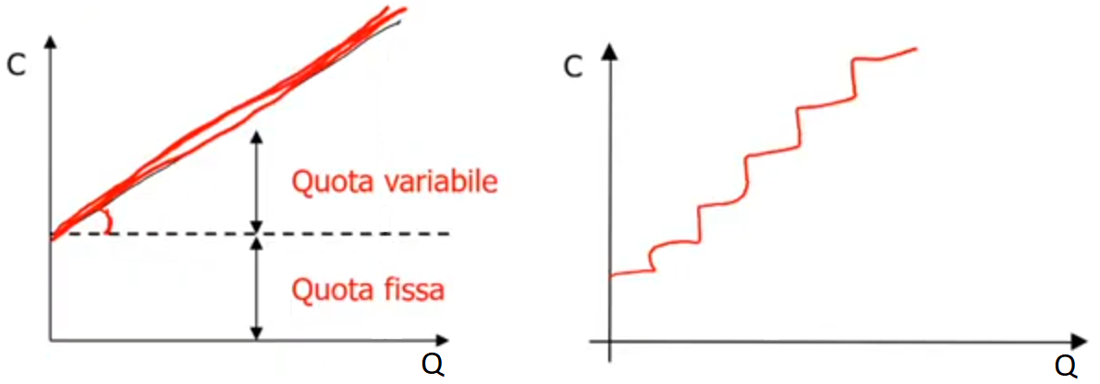

**COSTI TOTALI E COSTI UNITARI**

Consideriamo un certo costo, che chiamiamo **costo totale CT**, analizzato in una certa area di rilevanza e in un periodo di tempo breve. Chiamando **costo fisso totale CF** la somma di tutti i costi fissi che compongono CT e **costo variabile totale CV** la somma di tutti i costi variabili che compongono CT, abbiamo:

**CT = CF + CV**

Al variare di Q:

* I costi fissi rimangono costanti, e quindi anche il costo fisso totale rimane costante.
* I costi variabili variano. Abbiamo visto prima che, considerando un’area di rilevanza ristretta, ogni costo variabile i-esimo varia secondo una relazione lineare Ci = miQ. Facendo la somma di tutti i costi variabili, abbiamo CV = = .

Chiamando **costo variabile unitario CVu= ,** abbiamo **CV = Cvu * Q.**

Sostituendo allora all’equazione di prima:

**CT = CF + CVu * Q**

Definiamo anche **costo fisso unitario CFu = CF/Q.**

Si vede quindi che:

* All’aumentare dei volumi, i costi variabili unitari restano invariati (sono la somma dei coefficienti angolari di ogni singolo costo variabile, che sono costanti, e quindi il risultato sarà costante), mentre diminuiscono i costi fissi unitari hanno Q al denominatore);
* All’aumentare dei volumi, i costi variabili totali aumentano (sono moltiplicati per Q), mentre i costi fissi totali rimangono invariati (sono la somma di tutti i costi fissi, che sono costanti, e quindi il risultato sarà costante);

**COSTI NELLE DECISIONI**

Supponiamo di trovarci di fronte a due alternative:

* una è il **caso base**, che è la situazione in cui ci troviamo;
* l’altra è il **caso alternativo**, che è la situazione che stiamo valutando.

Per decidere quale dei due casi scegliere, si valutano i costi che si sosterrebbero scegliendo un’alternativa rispetto che un’altra.

Vediamo un esempio: ho un’impresa che vende torte. Al momento io anche produco le torte (caso base), ma voglio valutare l’opportunità di comprarle e rivenderle (caso alternativo).

Quello che si fa adesso è valutare quali sono i costi che si sosterrebbero scegliendo un’alternativa rispetto ad un’altra:

* I costi del caso base sono le materie per produrre le torte, la manodopera che produce le torte e le quote di ammortamento dei macchinari;
* Tra i costi dell’alternativa c’è sicuramente il costo di acquisto delle torte. Abbiamo visto poi che le quote di ammortamento sono costi fissi impegnati, perché una volta che si ha un macchinario, è difficile liberarsene. Se si riesce a riconvertire tale macchinario nella produzione di qualche altra cosa, allora le quote di ammortamento non vanno considerate, perché non sono più un costo relativo alla vendita di torte; se invece non ci si riesce, vanno considerate (visto che sarebbero in un certo senso ancora relative alla vendita di torte. Magari queste quote sono ridotte, perché ora il macchinario non è più in funzione, e quindi va considerata solo l’obsolescenza e poca senescenza).

Definiamo innanzitutto varie cose:

* Dato un costo, **si chiama** **“costo differenziale”** la differenza tra il valore del costo nel caso base e il valore del costo nel caso alternativo (es. la differenza tra le quote di ammortamento nel caso base e le quote di ammortamento nel caso alternativo).
* Si dice che **un costo è un “costo rilevante”** se la differenza tra il valore del costo nel caso base e il valore del costo nel caso alternativoè diversa da 0 (*es.* il costo delle materie è un costo rilevante, perché la differenza tra il valore nel caso base e il valore nel caso alternativo, che in questo caso è nullo, è diversa da 0).
* Si dice **che un costo è un “costo** **irrilevante”** se la differenza tra il valore del costo nel caso base e il valore del costo nel caso alternativo è diversa da 0 (*es.* le quote di ammortamento, nel caso in cui fossero uguali in entrambi i casi, sarebbe un costo irrilevante, visto che la differenza tra il valore nel caso base e il valore nel caso alternativo è uguale a 0).

Vediamo ora quest’altro esempio: supponiamo di dover decidere se dover andare in auto o in treno a Livorno per assistere ad un concerto. Si ha denaro a sufficienza per entrambe le alternative, ma non si vuole sprecare denaro inutilmente. Ieri sera ho mangiato una pizza: il costo della pizza mangiata è rilevante o irrilevante?

In realtà, la risposta non è nessuna delle due. Ragioniamo: quando dobbiamo decidere se scegliere un’alternativa o un’altra, si considerano i costi che si sosterrebbero proprio per aver scelto tale alternativa. Il costo della pizza allora non rientra tra questi costi: il costo l’ho già sostenuto, e qualsiasi alternativa scelga il costo ce l’ho comunque. Si dice allora che il costo della pizza è un **costo sommerso,** e cioè un costo già sostenuto e che non può essere modificato, qualunque decisione si prenda. Questi costi dunque non vanno considerati per nessuna alternativa, visto che non riguardano nessuna di queste alternative.

Se invece la domanda fosse stata “il costo del biglietto del treno è un costo rilevante?”, se il biglietto del treno non l’ho ancora comprato allora la risposta è sì, perché riguarda l’alternativa “vado in treno” e la differenza tra il valore del costo nell’alternativa “vado in treno” e il valore del costo nell’alternativa “vado in auto” (che in questo caso è nullo, visto che non compro il biglietto) è diversa da 0.

Introduciamo ora il modello CVR (costi - volumi - risultati). Questo si basa su alcune ipotesi:

* La funzione di costo totale deve essere nella forma **CT = CVu * Q + CF**. Dunque CV una funzione lineare con CVu indipendente da Q (nella realtà, questo non è sempre vero, perché spesso ci sono sconti in base a quanto si acquista. Quindi se ad esempio si vuole produrre un tot, servirà acquistare un certo volume di materie prime, e avrò uno sconto in base a quanto acquisto, e quindi indirettamente in base a quanto voglio produrre, e dunque CVu varia in base a Q);
* I ricavi totali si esprimono come **RT = p * Q**. Dunque il prezzo di vendita è indipendente da Q (anche questo nella realtà non è sempre vero, perché generalmente il prezzo di vendita dipende anche dal volume di produzione)
* La quantità prodotta deve essere uguale alla quantità venduta, quindi scorte = 0.
* L’azienda deve essere mono prodotto, oppure può vendere più prodotti, purché il mix di vendite sia costante (cioè il rapporto tra il fatturato di ciascun prodotto sul fatturato complessivo deve essere sempre costante)
* Si trascurano gli effetti fiscali e della gestione straordinaria.

Dato un prodotto *x*, rappresentiamo i suoi CF, CV, CT e RT su un grafico:

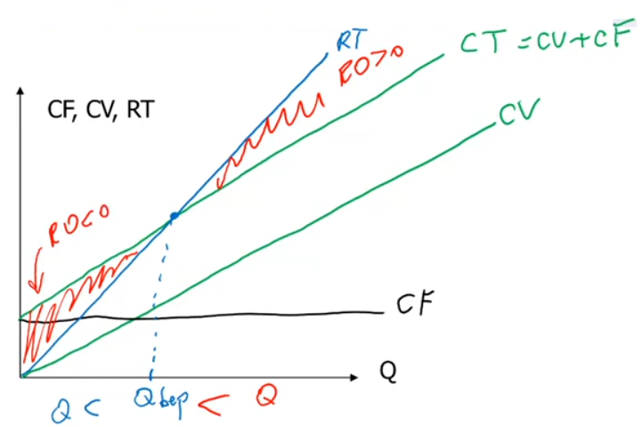

Supponendo che i CF e i CV siano quelli, i CT = CV + CF sono quelli in figura. Rappresentiamo anche i RT.

Il valore di Q per cui RT = CT si chiama **Qbep.** Essendo il risultato operativo (cioè il profitto) RO = RT – CT:

* Per Q < Qbep, si ha RT < CT ==> RO < 0, e quindi si è in perdita;
* Per Q > Qbep, si ha RT > CT ==> RO > 0, e quindi si ha un utile.

Possiamo trovare il valore di Qbep. Ragionando sulla formula di RO:

RO = RT – CT = (p*Q) – (CVu * Q + CF) = p*Q – Q*CVu – CF = Q*(p - CVu) - CF

Per definizione, per Q = Qbep si ha RT = CT ==> RO = RT – CT = 0. Allora abbiamo:

0 = Qbep*(p – CVu) – CF ==> CF = Qbep*(p – CVu)

**Qbep = CF / (p – CVu)**

Chiamando **Margine di contribuzione unitario MDCu** **=** **(p – CVu),** abbiamo:

**Qbep = CF / MDCu**

Vedendo la formula di MDCu = (p – CVu), considerando ad esempio il prodotto *x*, mi dice quanto mi rimane dalla vendita di ogni prodotto x tolti i costi variabili ad esso associati:

* Se **MDCu > 0,** significa dalla vendita di ogni prodotto *x* riesco a coprire tutti i costi variabili ad esso associati e mi rimane qualcosa, e quel qualcosa viene usato in primis per coprire i costi fissi, e poi anche per ottenere un utile.
* Se **MDCu < 0**, significa che dalla vendita di ogni prodotto *x* non solo non mi rimane niente, ma neanche riesco a coprire i costi variabili sostenuti per tale prodotto.

Questo mi dice una cosa importante. Immaginiamo di avere un’impresa che produce i prodotti A B e C, e di aver calcolato il risultato operativo e il costo totale per ciascuno:

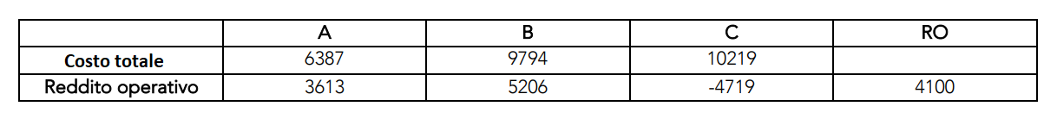

Si potrebbe pensare che, visto che la vendita di C mi dà un reddito operativo negativo, conviene eliminarlo, così da aumentare il risultato operativo totale. Tuttavia, **noi non dobbiamo ragionare in termini di risultato operativo, ma in termini di margine di contribuzione**:

* Se MDCuC < 0, significa che dalla vendita di ogni prodotto C non riesco neanche a coprire i costi variabili ad esso associati, e quindi posso sbarazzarmene, almeno così non ho più i costi variabili.
* Se MDCuC > 0, significa che la vendita di ogni prodotto C copre tutti i costi variabili ad esso associati e contribuisce anche a coprire i costi fissi. Allora, se io eliminassi C, i costi variabili ad esso associati non li avrei più, ma i costi fissi invece, di cui è difficile da sbarazzarsene, rimarrebbero. Prima in parte con C li coprivo; ora non li copro più, e quindi peggiorerei il risultato operativo totale.

Quindi il criterio decisionale deve essere il margine di contribuzione.